


REPUBLIQUE DU BENIN
**********
UNIVERSITE D’ABOMEY-CALAVI
**********
ECOLE NATIONALE D’ECONOMIE APPLIQUEE ET DE MANAGEMENT
**********
MEMOIRE DE LICENCE (DTS)

Option : Economie Appliquée Filière : Planification et Gestion des Projets
37^{ième} Promotion
Analyse comparative des déterminants de la croissance économique des pays de l’UEMOA et des pays du BRICS

Boris J. B. Gomez & Ulrich G. Segodo

Directeur de Mémoire Maître de stage
Daniel Nougbégnon Dalohoun, Ph D. Léopold Vidjinagni
Economiste d’innovation Directeur de la DPE/DGAE
Enseignant à l’ENEAM/UAC
Mars 2020

L’école nationale d’économie appliquée et de management n’entend donner ni improbation ni approbation aux opinions émises dans ce mémoire. Ces opinions doivent être considérées comme propres à leurs auteurs.

Approbations

Nous certifions que le présent mémoire a été rédigé par ses auteurs. Il est arrivé à terme et peut être soutenu devant un jury.

Cotonou, le ………. Mars 2020

Signatures

Directeur de Mémoire : Maître de stage :

Daniel N. Dalohoun, Ph.D., Léopold Vidjinagni
Enseignant Chercheur à ENEAM/UAC Directeur de la Direction de Promotion Economique de la DGAE.

Dédicaces

A mes parents bien-aimés Romuald Gomez et Eulalie Chanhoun pour tous leurs efforts inlassables, leurs sacrifices précieux pour une formation de bonne qualité. Ce travail vous revient humblement.

Jean-Baptiste Boris Gomez

Dédicaces

A mes parents bien-aimés Mathias Segodo et Dénise Blalogoe pour tous leurs efforts inlassables, leurs sacrifices précieux pour une formation de bonne qualité. Ce travail vous revient humblement.

Ulrich Gbènakpon Segodo

Remerciements
Nous adressons nos remerciements à tous ceux qui ont contribué directement ou indirectement à la concrétisation de ce mémoire. Nous exprimons notre reconnaissance à :
- Rosaline Dado Worou Houndekon, Ph.D., Professeur Agrégée des Facultés des Sciences de Gestion, Directrice de l’Ecole Nationale d’Economie Appliquée et de Management ;
- Théophile Komlan Dagba, Ph.D., Maître de conférences, Directeur Adjoint chargé des affaires académiques de l’Ecole Nationale d’Economie Appliquée et de Management ;
- Daniel Nougbégnon Dalohoun, Ph.D., notre Directeur de mémoire, pour son attention, sa patience, ses observations, ses orientations et ses conseils à tous égards ;
- Léopold Vidjinagni, Directeur de la Promotion Economique de la Direction Générale des Affaires Economiques, notre maître de stage pour son appui, ses conseils et son aide dans la réalisation de ce travail ;
- Tous les Responsables de la filière Planification : Hortensia Acacha, Ph.D., Bernard Ahou, Ph.D. et Fanougbo Avoce Viagannou, Ph.D. ;
- Tout le personnel enseignant et administratif de L’ENEAM ;
- Aristide Medenon, Directeur Général des Affaires Economiques ;
- Delphin Watchinou, Francis Badou, Roland Legbanon et Rose C. Ollivier de Montaguere pour tout leur soutien et effort consentis vis-à-vis de ce travail ;
- Lidwine A. Hounyo, Secrétaire Particulière de la Direction de la Promotion Economique pour son soutien et son aide durant la réalisation de ce travail ;
- Tout le personnel et les stagiaires de la Direction Générale des Affaires Economiques en l’occurrence ceux de la Direction de la Promotion Economique ;
- Tous les membres du Jury qui ont accepté de juger ce travail. Recevez notre sincère considération ;
- Toutes les personnes qui ont contribué directement ou indirectement à la réussite de ce travail.
- Toutes nos familles respectives pour tous leurs conseils et encouragements tout au long de cette formation. Puisse ce travail vous rendre fière.

Sigles et abréviations
BRICS Brésil-Russie-Inde-Chine-Afrique du Sud
CEMAC Communauté Economique et Monétaire de l’Afrique Centrale
CMME Cellule de Modélisation Macroéconomique
CNUCED Conférence des Nations Unies sur le Commerce et le Développement
CPI Indice de Perception de la Corruption
CVEF Cellule de Veille Economique et Financière
DCA Direction du Contrôle des Assurances
DE Dette Extérieure
DEPUB Dépense Publique
DGAE Direction Générale des Affaires Economiques
DGE Direction Générale de l’Economie
DGR Direction de la Gestion des Ressources
DIR Direction de l’Intégration Régionale
DLC Degré de Liberté face à la Corruption
DO Degré d’Ouverture
DP Direction de la Prévision
DPC Direction de la Prévision et de la Conjoncture
DPE Direction de la Promotion Economique
DPS Direction des Politiques Sectorielles
DSAEP Direction de Suivi et de l’Assistance aux Entreprises Publiques
FBCF Formation Brute de Capital Fixe
FMI Fonds Monétaire International
IDH Indice de Développement Humain
IPRIV Investissement Privé
MCEOM Moindre Carré Ordinaire Entièrement Modifié
MCG Moindre Carré Généralisé
MCO Moindre Carré Ordinaire
MCOD Moindre Carré Ordinaire Dynamique
ONG Organisation Non Gouvernementale
PED Pays en développement
PIB Produit Intérieur Brut
PNUD Programme des Nations Unies pour le Développement
RAEE Rapport annuel sur l’Environnement des Entreprises
SAF Service Administratif Financier
SEEE Service des Etudes de l’Environnement des Entreprise
SRSAI Service de la Réglementation et du Suivi des Accords Internationaux
TaBIP Tableau de Bord de l’Investisseur Privé
TOFE Tableau des Opérations Financières de l’Etat
UEMOA Union Economique et Monétaire Ouest-Africaine

Table des matières
Approbations ii
Dédicaces iii
Dédicaces iv
Remerciements v
Sigles et abréviations vi
Table des matières viii
Liste des tableaux x
Liste des graphiques x
Résumé xi
Abstract xi
Introduction 1
CHAPITRE 1 : CADRE INSTITUTIONEL DE L’ETUDE 2
1.1 Présentation de la DGAE 2
1.1.1 Historique, mission et attributions de la DGAE 2
1.1.2 Structure organisationnelle et fonctionnement de la DGAE 5
1.2 Déroulement de stage 5
1.2.1 Présentation de la direction d’accueil 5
1.2.2 Activités menées lors du stage 6
1.2.3 Difficultés rencontrées 6
Chapitre 2 : Cadre théorique et méthodologique 7
2.1 Enjeux de l’étude 7
2.1.1 Problématique 7
2.1.2 Questions, Objectifs et Hypothèses 9
2.2 REVUE DE LITTERATURE 10
2.2.1 Quelques définitions 10
2.2.2 Facteurs de croissance économique 11
2.3 Méthodologie de recherche 16
2.3.1 Population d’étude et sources de données 16
2.3.2 Identification et spécification des variables 16
2.3.3 Analyse descriptive 18
2.3.4 Analyse économétrique 18
2.3.5 Difficultés et Limites d’étude 21
Chapitre 3 : Présentation et interprétation des résultats 22
3.1 Résultats d’analyses descriptives 22
3.2 Résultats d’analyses économétriques 25
3.2.1 Méthode des Moindres Carrées Ordinaires et des Moindres Carrées Généralisées (court terme) 25
3.2.2 Méthode des Moindres Carrées Ordinaires Entièrement Modifiées (long terme) 27
3.3 Préconisations opérationnelles ou recommandations 34
Conclusion 35
Références bibliographiques 36

Liste des tableaux
Tableaux | Titres | Pages
Tableau 2.1 | Récapitulatif des variables | 18
Tableau 3.1 | Moyennes des variables dans l'UEMOA (en dix millions de dollars) | 23
Tableau 3.2 | Moyennes des variables dans les BRICS (en dix millions de dollars) | 24
Tableau 3.3 | Résultats des estimations de la relation de court terme dans les pays de l’UEMOA et du BRICS. | 25
Tableau 3.4 | Résultats du test de cointégration de Pedroni dans l’UEMOA | 28
Tableau 3.5 | Résultats du test de cointégration de Pedroni dans les pays du BRICS | 28
Tableau 3.6 | Résultats des estimations de la relation de long terme dans les pays de l’UEMOA et du BRICS. | 29
Tableau 3.7 | Récapitulatif de l’analyse comparative des variables | 31

Liste des graphiques
Graphiques | Titres | Pages
Graphique 2.1 | Evolution du PIB par habitant en moyenne (en dollars) dans les pays de l’UEMOA et les pays du BRICS entre 2007 et 2018 | 8

Résumé
La présente étude fait l'analyse comparative des déterminants de la croissance économique dans les pays de l’Union Economique et Monétaire Ouest Africaine (UEMOA) et les pays du Brésil, la Russie, l’Inde, la Chine et l’Afrique du Sud (BRICS). Elle a été réalisée en exploitant des données de panel sur la période 2007-2018. Après avoir effectué une analyse descriptive de la base de données à l’aide du logiciel Excel 2019, nous avons ensuite procédé à une analyse économétrique sous les logiciels STATA 15.0 et EVIEWS 9. Les variables de l’étude sont toutes non stationnaires et il existe une relation de cointégration entre elles dans chacun des deux groupes de pays. Les équations des modèles de l’étude sont obtenues à l’aide des estimateurs de la méthode des Moindres Carrés Ordinaires (MCO), de la méthode des Moindres Carrés Généralisés (MCG) et de la méthode des Moindres Carrés Ordinaires Entièrement Modifiés (MCOEM) pour expliquer respectivement l’effet des variables sur le court et le long termes. Les résultats indiquent que l’investissement privé, la population active et les dépenses publiques influent plus positivement sur la croissance économique dans les pays du BRICS que dans les pays de l’UEMOA. Ainsi, les mesures de politique économique doivent être axées sur la qualité de la main d’œuvre et la bonne gouvernance pour renforcer la capacité humaine, attirer les investisseurs et améliorer les dépenses gouvernementales.
Mots-clés : UEMOA, BRICS, Panel, Cointégration, Croissance économique, MCOEM.

Abstract
The present study makes a comparative analysis of the determinants of economic growth in the countries of the West African Economic and Monetary Union (WAEMU) and the countries of Brazil, Russia, India, China and South Africa (BRICS). It was carried out using panel data for the period 2007-2018. After performing a descriptive analysis of the database using Excel 2019 software, we then performed an econometric analysis using STATA 15.0 and EVIEWS 9 software. The study variables are all non-stationary and there are a cointegrating relationship between them in each of the two groups of countries. The equations of the study models were obtained using the estimators of the Ordinary Least Squares (OLS) method, the Generalized Least Squares (GLS) method and the Fully Modified Ordinary Least Squares (FMOLS) method. to explain the effect of the variables in short and long term respectively. The results indicate that private investment, the labor force and public spending have a more positive effect on economic growth in the BRICS countries than in the WAEMU countries. Thus, economic policy measures must focus on the quality of the workforce and good governance to build human capacity, attract investors and improve government spending.
Keywords: WAEMU, BRICS, Panel, Cointegration, Economic growth, FMOLS.

Introduction
La croissance économique est un processus fondamental dans la gouvernance des pays. Elle repose sur la combinaison de plusieurs facteurs de production. Depuis des décennies, la réalisation d’une croissance soutenue et durable constitue un objectif majeur pour les pouvoirs publics. Tous les pays y compris les plus développés, ne cessent d’améliorer leurs performances économiques pour accroître le niveau de vie de leurs populations. North (1961) montre que le cadre institutionnel est important dans le processus de croissance. Selon lui, la capacité du système juridique à protéger les droits de propriété, une situation politique stable…, sont des incitations fortes à la croissance économique.
Les pays de l’Afrique subsaharienne en particulier, ceux de l’Union Economique et Monétaire Ouest-Africaine (UEMOA), peinent depuis la récession de 1980, à réaliser une croissance soutenue. La pauvreté et le chômage ne cessent de sévir dans ces pays, malgré les immenses ressources et potentialités qu’ils regorgent avec des élites bien formées et des économies suffisamment ouvertes sur l’extérieur. Par ailleurs, les pays du BRICS ayant subi aussi les effets de la récession, occupent aujourd’hui une place très importante dans l’économie mondiale. Ils représentent 26% du PIB (en $ Parité du Pouvoir d’Achat) en 2012 contre 10% en 1990 (FMI, 2013). Leurs performances économiques contribuent énormément à l’amélioration du niveau et de la qualité de vie de leurs populations.
Au regard de ces différences observées entre les deux groupes des pays, il s’avère pertinent d’analyser les facteurs de la croissance économique dans les pays du BRICS pour une meilleure formulation des politiques dans les pays de l’UEMOA. La présente étude cherche à faire une analyse comparative des déterminants de la croissance économique dans les pays de l’UEMOA et du BRICS entre 2007 et 2018. Ainsi, la démarche proposée dans le cadre du développement de cette étude s’articulera autour de trois chapitres. D’abord, dans le premier chapitre, nous allons décrire le cadre institutionnel de l’étude par la présentation de la DGAE et le déroulement de notre stage. Ensuite, dans le deuxième chapitre, nous allons présenter le cadre théorique et méthodologique par l’enjeux de l’étude, la revue de littérature et la méthodologie de recherche. Enfin, dans le dernier chapitre, nous allons procéder à l’analyse et l’interprétation des données recueillies ainsi qu’à la formulation des propositions utiles.

CHAPITRE 1 : CADRE INSTITUTIONEL DE L’ETUDE
Il s’agit de présenter le cadre institutionnel de la Direction Générale des Affaires Economiques, structure d’accueil de notre stage.

Présentation de la DGAE

Historique, mission et attributions de la DGAE
- Historique de la DGAE
La Direction Générale des Affaires Economiques est une structure du Ministère de l’Economie et des Finances. Elle a été créée en 1985 et s’appelait au départ Direction Générale de l’Economie (DGE). Elle était composée à l’époque de quatre directions techniques, à savoir : La Direction du Contrôle des Assurances (DCA) ; La Direction de la Prévision (DP) ; La Direction de Suivi et de l’Assistance aux Entreprises Publiques (DSAEP) ; La Direction de l’Intégration Régionale (DIR). Plus tard, d’autres directions techniques ont été créées, le champ d’action de la structure s’étant élargie. Elle a pris son appellation actuelle (Direction Générale des Affaires Economiques) en 1993. Depuis lors, sa structure a été retouchée par les différents régimes qui se sont succédé, certaines directions étant tantôt fusionnées, tantôt scindées au gré des réformes de chaque régime. Présentement, une autre réforme est en cours, mais, elle n’est pas encore entièrement validée. Son contenu n’a donc pu être pris en compte dans le présent rapport.
- Mission de la DGAE
La mission globale de la DGAE faire intervenir celle de toutes ses directions techniques. Ainsi, chacune de ses directions techniques de par leurs activités et missions spécifiques contribue au bon fonctionnement de la DGAE.
- La Direction de la Prévision et de la Conjoncture (DPC) a pour mission : de proposer et de mettre en œuvre une stratégie économique nationale ; de faire le diagnostic régulier de l'économie et d'en déterminer les implications à court, moyen et long termes sur les agrégats macro-économiques et monétaires ; de participer à l’élaboration, à l’analyse et à la prévision des agrégats macro-économiques et monétaires ; d'établir les prévisions financières et les objectifs budgétaires compatibles avec les contraintes économiques ; de procéder à des études et recherches sectorielles et macro-économiques permettant une meilleure connaissance de l’économie nationale en liaison avec les autres départements ministériels ou institutions.
- La Direction des Assurances (DA) a pour mission : l’examen des différentes questions d’assurances. A ce titre, elle est chargée de la conception et de la surveillance de l’application de la réglementation nationale en matière d’assurance ; de l’étude et de la proposition au gouvernement de toutes mesures susceptibles d’assurer la promotion du marché des assurances ; du suivi du règlement à l’amiable des litiges nés sur le marché entre assureurs et/ou intermédiaires, d’une part, et entre assureurs, assurés et bénéficiaires des contrats, d’autre part, qui sont soumis au ministre ; de la représentation de l’Etat au sein des organismes internationaux de coopération en matière d’assurance ; de veiller à la rédaction des clauses des contrats d’assurance souscrits par l’Etat ; de la mise en œuvre de la tutelle du ministre en charge du secteur de l’assurance en exerçant le contrôle de l’Etat sur les compagnies et organismes d’assurance, sur les intermédiaires et autres experts d’assurance opérant sur le territoire national en vue :
- de sauvegarder les intérêts des assurés, souscripteurs et bénéficiaires de contrats d’assurances et de capitalisation ;
- d’inciter le secteur des assurances à accroître sa participation au développement par l’augmentation de ses investissements dans les secteurs prioritaires.
- La Direction des Politiques Sectorielles (DPS) est chargée : de suivre les filières organisées de l’économie nationale ; de contribuer à l’analyse des implications à court terme des nouvelles mesures de politique publique prises dans les différents départements ministériels ; d’analyser l’efficacité des instruments de soutien à la promotion des différents secteurs de l’économie ; de suivre les réglementations et leur impact sur le fonctionnement des activités tertiaires en vue de suggestions d’amélioration ; de participer à la conception et à l’évaluation des politiques sectorielles.
- La Direction de la Promotion Economique (DPE) où nous avons effectué notre stage est chargée : d’analyser l’évolution de l’environnement des entreprises sur le territoire national et de proposer, au besoin, des solutions correctives ; de centraliser et de fournir au secteur privé, les informations nécessaires à la décision d’investir au Bénin et relevant des attributions du Ministère de l’Economie et des Finances ; de procéder à l’étude des doléances adressées par les opérateurs économiques au Ministre chargé de l’Economie et des Finances et de formuler des suggestions à lui soumettre ; de contribuer à la diffusion des décisions et actions ayant des implications sur l’activité des entreprises ; d’appeler l’attention du Ministre chargé de l’Economie et des Finances sur les faits susceptibles de perturber l’activité économique ou de ralentir l’investissement privé ; d’examiner toutes autres questions relevant du domaine de la réglementation et de l’information économique et de faire par voie hiérarchique, des propositions au Ministre, en liaison avec les autres directions techniques des Ministères compétents.

- La Cellule de Veille Economique et Financière (CVEF) a pour mission d’animer l’intelligence économique et la veille stratégique en matière économique et financière. A ce titre, elle est chargée :
- d’analyser les politiques économiques, budgétaires et financières qui sont menées dans les pays de la sous-région ;
- d’examiner l’évolution de l’environnement national, régional et international ;
- de mettre en exergue les menaces stratégiques pour le Bénin ;
- de réaliser des études spécifiques et de suggérer des mesures ou des actions propres à endiguer ces menaces ;
- La Cellule de Modélisation Macroéconomique (CMME) a pour mission d’utiliser les méthodes quantitatives les plus avancées pour réaliser des travaux de recherche susceptibles de faciliter la prise de décision. A ce titre, elle est chargée :
- d’appuyer les structures du ministère chargé de l’économie et des finances dans la mise en place des modèles macroéconomiques ;
- de renforcer les capacités en matière de modélisation macroéconomique des structures membres du Comité Produit Intérieur Brut-Tableau des Opérations Financières de l’Etat (PIB-TOFE) et des structures partenaires et
- de mener des travaux de recherche empirique sur les sujets d’intérêt national.
- La Direction de la Gestion des Ressources (DGR) a pour attribution la gestion du personnel, du matériel, des affaires financières, de l’informatique et du préarchivage. A ce titre, elle est chargée de :
- la confection des états d’effectifs du personnel ;
- la gestion de la carrière et de la formation des agents ;
- l’élaboration des propositions budgétaires des dépenses du personnel ;
- la définition des profils de poste ;
- la détermination des besoins en ressources humaines ;
- Attribution de la DGAE
Conformément aux dispositions de l’article 112 du décret N°2017-041 du 25 janvier 2017 portant Attributions, Organisation et Fonctionnement du Ministère de l’Economie et des Finances, la Direction Générale des Affaires Economiques est chargée :
- de proposer au Gouvernement les mesures de politique économique et financière à court et moyen termes, d’évaluer leurs effets sur les principales variables macro-économiques et monétaires et de suivre leur mise en œuvre ;
- d’élaborer des rapports périodiques sur la conjoncture économique ainsi que des informations prévisionnelles sur l’évolution économique et financière du Bénin ;
- d’assurer l’analyse des implications à court terme des politiques socio-économiques et sectorielles ;
- d’assurer le contrôle de l’Etat sur les opérations et organismes d’assurance, d’œuvrer à la promotion du marché national d’assurance et de veiller à la sauvegarde des intérêts des assurés et bénéficiaires de contrats d’assurance ;
- de proposer et de suivre l’exécution de la politique d’intégration économique régional du gouvernement et de veiller à la mise en œuvre des mécanismes de surveillance multilatérale des politiques économiques dans le cadre de l’intégration régionale ;
- de proposer des mesures et actions visant la promotion de l’économie et l’amélioration de l’environnement économique.

Structure organisationnelle et fonctionnement de la DGAE
La Direction Générale des Affaires Economiques (DGAE) comprend :
- Direction de la Prévision et de la Conjoncture (DPC)
- Direction des Assurances (DA)
- Direction des Politiques sectorielles (DPS)
- Direction de la Promotion Economique (DPE)
- Direction de la Gestion des Ressources (DGR)
- Service Administratif Financier (SAF)
- Cellule de Veille Economique et Financière (CVEF)
- Cellule de Modélisation Macroéconomique (CMME)

Déroulement de stage

Présentation de la direction d’accueil
Notre stage s’est effectué dans l’une des directions de la DGAE, précisément dans la Direction de la Promotion Economique (DPE). La DPE comprend deux services, notamment, le Service des Etudes de l’Environnement des Entreprises (SEEE) et le Service de la Réglementation et du Suivi des Accords Internationaux (SRSAI).
- Service des Etudes de l’Environnement des Entreprises (SEEE)
Il est chargé de la Centralisation des statistiques économiques et financières sur l’environnement des entreprises, de l’élaboration du Tableau de Bord de l’Investisseur Privé (TaBIP) et du Rapport annuel sur l’Environnement des Entreprises (RAEE). A ce titre, il s'occupe de : la réalisation d'études en vue d'apprécier l’environnement des entreprises et le climat des affaires au Bénin ; la réalisation de travaux de modélisation ; la collecte périodique de statistiques auprès des micros, petites et moyennes entreprises ; la collecte périodique de statistiques auprès des banques et établissements financiers ; la collecte des données relatives aux réformes fiscales économiques auprès des structures étatiques.
- Service de la Réglementation et du Suivi des Accords Internationaux (SRSAI)
Il est chargé : d’étudier tous les accords et conventions internationaux que le Bénin est amené à signer dans le cadre d’une coopération bilatérale ou multilatérale, ainsi qu’avec des organismes non étatiques, et de participer au suivi de leur mise en application en collaboration avec des directions techniques des ministères concernés ; d’examiner la régularité et la conformité des pièces requises et fournies par l’ONG mais aussi et surtout d’étudier de façon minutieuse le contenu de chaque pièce du dossier. Cette phase permet de connaître les domaines d’activité, les zones d’intervention, les réalisations physiques ou non et la taille de la population déjà touchée par l’ONG. A ce titre, il réalise les principales tâches suivantes : l’audition des responsables de l’ONG ; la mission d’inspection des projets et infrastructures des ONG candidates.

Activités menées lors du stage
Au cours de notre stage, nous avons effectué plusieurs tâches, notamment, l’inventaire de tous les matériels et fournitures de bureaux, l’enregistrement des courriers arrivée et départ dans les registres respectifs, photocopies et archivage des originaux des actes administratifs du personnel et la rédaction des lettres administratives. Nous avons également assisté notre maître de stage dans l’accomplissement de certaines tâches relatives au Tableau de Bord de l’Investisseur Privé (TaBIP), à l’établissement des attestations de stages professionnel et académique et au traitement des dossiers d’autorisation d’absence, de congé administratif.

Difficultés rencontrées
Notre stage allant du 17 septembre au 17 décembre de l’année 2019 s’est déroulé dans une ambiance de travail conviviale. Néanmoins, nous avons été confrontés à certaines difficultés, notamment :
- le manque de données statistiques ;
- la non disponibilité de travaux antérieurs relatifs à notre thème ;
- l’agenda chargé de certains responsables lors de nos recherches d’informations malgré leur volonté manifeste de nous aider.

Chapitre 2 : Cadre théorique et méthodologique
Dans ce chapitre nous abordons d’abord, les enjeux de l’étude (l’énoncé du problème, l’intérêt de l’étude, les objectifs, les questions et les hypothèses de recherche). Ensuite viennent la revue de littérature et la méthodologie de recherche de l’étude.

Enjeux de l’étude
Cette partie met en exergue le contexte et la justification de la présente étude. De ce fait, cette partie énonce le problème et présente l’intérêt de mener une telle étude. Des questions, des hypothèses ainsi que des objectifs de recherches y sont présentés.

Problématique
- Enoncé du problème
Après la récession économique de 1980, les pays de l’Est de l’Asie comme le Japon, la Taiwan et la Corée du Sud se sont lancés dans l’investissement en infrastructure rural et aussi dans des reformes agricoles. Les aspects organisationnels et institutionnels du développement rural de ces pays sont aussi pris en compte afin de financer l’industrialisation au moyen d’une base agricole hautement productive (Peter et Somsak, 1993). Aujourd’hui, ses pays qui étaient auparavant des Pays en développement (PED), ont connu une nouvelle impulsion et s’écarte remarquablement des pays sous-développés sur le plan mondial. Le Brésil, la Russie, l’Inde, la Chine et l’Afrique de Sud (BRICS) constituent une force économique majeure mondiale avec 42,1% de la population mondiale à leurs actifs et une vitesse de progression spectaculaire. En effet, entre 2000 et 2010, ces pays ont connu des taux de croissance nettement supérieurs à ceux des pays développés : Brésil (3,7%), l’Inde (8%), la Chine (10,8%) et l’Afrique du Sud (3,9%) contre 1,6% en moyenne pour les pays développés (CNUCED, 2012).
En revanche, les pays africains, en particulier, ceux de l’UEMOA ayant subi la même récession économique sont restés à la traine. Malgré les réformes mises en œuvre pour améliorer le cadre macroéconomique, le taux de croissance de ces pays demeure instable et encore en dessous de ceux estimés par les Objectifs de Développement Durable, qui doit être supérieur à 7%. L’agriculture, un secteur clé à la portée de l’évolution de la croissance économique de ces pays, fait face à des obstacles comme les aléas climatiques. La pauvreté, le chômage et l'insécurité alimentaire sévissent encore dans ces pays. Selon un rapport de la Banque Mondiale sur le développement dans le monde 1998/1999, la population de l’UEMOA estimée à 66 millions d’habitants en 1997, ne compte que trois millions de population active, soit 4,5% de la population totale. Plus d’une personne sur deux en milieu rural connaît une situation de sous-emploi. Selon le classement de l'Indice de Développement Humain (IDH) de 2013 réalisé par le PNUD, les pays de l'UEMOA font partie des cinquante derniers pays.
Face à cette situation, les organisations sous régionales telles la Communauté Economique et Monétaire de l’Afrique Centrale (CEMAC) et l'UEMOA ont demandé aux différents Etats-membres de s'engager dans la voie du développement pour l’atteinte d’une forte croissance (Dedewanou, 2016). Le graphique 2.1 présente l’évolution du PIB par habitant (en dollars) dans les pays de l’UEMOA et du BRICS entre 2007 et 2018. On remarque que le PIB par habitant des pays du BRICS en moyenne, est largement au-dessus de ceux de l’UEMOA.
Le graphique 2.1 : Evolution du PIB par Habitant en moyenne (en dollars) dans les pays de l’UEMOA et les pays du BRICS entre 2007 et 2018
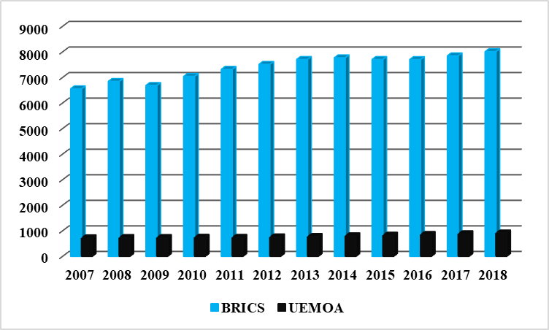
Source : Les données de la Banque Mondiale (2020).
La différence du PIB par habitant observée entre les pays de l’UEMOA et du BRICS de 2007-2018, peut s’expliquer par plusieurs facteurs sur le plan économique, politique ou social. Il est donc très important d'analyser les facteurs de la croissance des pays à forte croissance (les BRICS) afin d'aider ceux de l'UEMOA dans la mise en œuvre de leurs politiques de marche vers une croissance équilibrée et soutenue. Nous nous sommes ainsi posés la question : comment expliquer l’écart de croissance économique entre les pays du BRICS et les pays de l’UEMOA ?
- Intérêt de l’étude
L’importance de la croissance économique pour un pays n’est plus à démontrer d’autant plus qu’elle permet : l’amélioration des services publics, l’investissement, etc. L’analyse comparative et l’identification des principaux facteurs caractéristiques de l’émergence dans les pays du BRICS permettront de forger des politiques susceptibles de relancer la croissance économique dans les pays de l’UEMOA. Ainsi, l’étude met en exergue des facteurs sur lesquelles l’UEMOA devrait agir pour améliorer sa croissance. Il ne suffit pas de montrer simplement l’effet d’une variable sur la croissance économique. Il faudra que cette variable soit utilisable par les gouvernants pour avoir de meilleurs résultats économiques. Par exemple, une hausse de l’investissement privé, de la population active et des dépenses publiques induira une augmentation de la production pour une meilleure croissance dans les pays de l’UEMOA. Cette hausse des investissements privés peut aussi engendrer une réduction du taux de chômage et une amélioration des conditions de vie des populations.

Questions, Objectifs et Hypothèses
- Questions et objectifs de l’étude
Face à la question « comment expliquer l’écart de croissance économique entre les pays du BRICS et les pays de l’UEMOA ? », l’objectif principal de la présente étude est d’expliquer l’écart de croissance entre les BRICS et les pays de l’UEMOA au moyen des variables explicatives de notre étude. Il s’agira plus spécifiquement :
Objectif 1 : Estimer respectivement l’effet de l’investissement privé à court et à long termes sur la croissance économique dans les pays de l’UEMOA et les pays du BRICS
Objectif 2 : Déterminer l’effet de la population active à court et à long termes sur la croissance économique dans les pays de l’UEMOA et les pays du BRICS.
Objectif 3 : Estimer l’effet des dépenses publiques à court et à long termes sur la croissance économique dans les pays de l’UEMOA et les pays du BRICS.
- Hypothèses de l’étude
Plusieurs facteurs sont susceptibles d’avoir une influence sur la croissance économique dans les pays de l’UEMOA et dans les pays du BRICS. Nous pouvons citer entre autres : la population active, l’investissement privé, l’investissement public, la corruption, le degré d’ouverture commerciale, la dette extérieure, le crédit à l’économie. Au regard des objectifs formulés, nous formulons trois hypothèses.
Hypothèse 1 : Comparativement aux pays de l’UEMOA, l’investissement privé a un effet statistiquement significatif supérieur sur la croissance économique à court et à long termes dans les pays du BRICS.
Hypothèse 2 : Par rapport aux pays BRICS, la population active a un effet statistiquement significatif supérieur sur la croissance économique à court et à long termes dans les pays de l’UEMOA.
Hypothèse 3 : Les dépenses publiques influent plus positivement sur la croissance économique à court et à long termes dans les pays du BRICS que dans les pays de l’UEMOA.

REVUE DE LITTERATURE

Quelques définitions
La politique économique-Elle représente l’ensemble des moyens mis en œuvre par l’Etat pour atteindre les objectifs qu’il s’est fixé dans le but d’améliorer la situation économique générale du pays. La politique économique poursuit divers objectifs à court et à long termes. A court terme, ces objectifs sont représentés dans un « carré magique » : le plein emploi, la stabilité des prix, l’équilibre de la balance extérieure, la croissance (Kaldor, 1971). Ces objectifs paraissent difficiles à atteindre simultanément d’où l’expression de « carré magique ».
Musgrave (1989) distingue les politiques économiques structurelles qui visent à agir à court terme sur les déséquilibres de la situation économique, à l’aide d’instruments dans un cadre institutionnel donné. Elle englobe : la politique budgétaire, la politique monétaire, la politique de change, la politique des revenus, la politique de l’emploi, etc. Les politiques structurelles qui visent à agir à long terme sur les caractéristiques fondamentales de l’économie pour améliorer les performances de l’économie.
Croissance économique-Elle peut se définir comme une augmentation sur une longue période de la production et des dimensions caractéristiques de l’économie d’un pays généralement une année. Elle se traduit par un accroissement des revenus distribuables. Pour Bernier (1998), la croissance économique est une augmentation de la production sur une longue période. La croissance économique désigne au sens large l’augmentation des produits et services produits dans une économie sur une période donnée (Bernier, 1998). Selon Perroux (1966), la croissance économique correspond à l’augmentation soutenue pendant une ou plusieurs périodes longues d’un indicateur de dimension, pour une nation, le global net en termes réels. Contrairement à Perroux (1966) et Bernier (1998), Garello et Naudet (1991) ajoutent que la croissance économique se caractérise par une augmentation durable de la production et des principales grandeurs économiques comme le Produit Intérieur Brut (PIB).
Kuznets (1971) explique « la croissance économique d’un pays peut être définie comme étant une hausse sur une longue période de sa capacité d’offrir à sa population une gamme sans cesse élargie de biens économiques. Cette capacité croissante est fondée sur le progrès technique et les ajustements institutionnels et idéologiques qu’elle requiert. Les fruits de la croissance s’étendent par suite aux autres secteurs de l’économie ». On distingue deux formes de croissance : la croissance extensive et la croissance intensive. La croissance extensive est proportionnelle à l’augmentation des quantités des facteurs de production. La croissance intensive, est liée à l’augmentation de la productivité du travail ou du capital.

Facteurs de croissance économique
- Généralités
La croissance économique est un concept complexe et multidimensionnel. Elle est basée sur un nombre important de théories. Les premières théories de la croissance furent celles des classiques. Smith (1776) avance l’idée, selon laquelle, la division du travail est une source de productivité. Dans son analyse, il met l’accent sur les économies d’échelle, la spécialisation, et le commerce international. Cependant, Smith (1776) néglige le progrès technique dans le processus de la croissance. Selon Malthus (1798), le mécanisme principal qui conditionne la croissance est la pression démographique et les besoins de subsistance de cette population croissante. Par ailleurs, Ricardo (1819), admet que le progrès technique peut relever la productivité dans l’agriculture. En rejoignant les classiques, Marx (1967) identifie le progrès technique comme facteur de productivité et il est l’un des pionniers des théories récentes sur la croissance endogène.
Le premier modèle de croissance endogène a été l’œuvre de Romer (1986) qui considère que la croissance endogène provient d’une externalité qui est la source des rendements d’échelle croissants. A la suite des classiques, la théorie de la croissance néoclassique développée par Solow (1956) offre une approche beaucoup plus satisfaisante que le modèle de Harrod (1939) et Domar (1947). En outre, Solow (1956) identifie deux sources de croissance : une source « endogène », l’accumulation de capital, et une source « exogène », la quantité du travail disponible. Par la suite, le modèle de Solow fut enrichi en y intégrant la notion d’investissement en capital humain. Sous l’impulsion de Mankiw, Romer et Weil (1992), la notion d’investissement en capital humain est assimilée à un investissement de court terme. Si une formation permet de transformer du travail non qualifié en travail plus qualifié, donc d’utiliser des équipements plus complexes et d’en tirer meilleur parti, le niveau technologique du pays augmente du même coup son état régulier et son rythme de croissance.
La croissance est un phénomène quantitatif qui mesure l'évolution des ressources dont on dispose naturellement et collectivement. Dans la sphère macroéconomique, l’indicateur qui permet de mesurer la croissance est la Production Intérieure Brute (PIB) du pays. Schumpeter (1935) met l’accent sur le progrès technique pour relancer la croissance plus que l’accumulation du capital. A cet effet, il rejette totalement l’analyse de Malthus et de Ricardo concernant la contrainte imposée par la pression de la population. Pour Schumpeter les recherches et développement permettent d’accroître la productivité et d’innover en créant de nouveaux produits grâce à la technologie. On peut donc énoncer de manière générale que les variables telles que : augmentation de la population active, la main d’œuvre qualifiée, une accumulation de capital favorisée par les investissements publics qui attirent ceux du privé, les progrès techniques, les progrès de la division de travail, l’innovation favorisent la croissance économique.
- Investissement privé comme facteur de croissance économique
L’investissement désigne l’ensemble des biens et services achetés par les agents économiques au cours d’une période donnée pour produire ultérieurement d’autres biens et services. En d’autres termes, c’est l’ensemble des biens non consommés au cours de l’année, ceux que l’on met en réserve pour augmenter le patrimoine national. Elle peut être définie selon trois approches : l’approche comptable définit l’investissement comme étant des dépenses affectées aux actifs immobilisés. Pour l’approche financière, c’est ce qui est déboursé en vue d’encaisses futures. Selon l’approche économique, investir c’est acquérir ou créer un capital physique destiné à être utilisé dans le processus productif pendant au moins un an.
Selon Guerrien (2002), l’investissement est une opération qui consiste, pour une entreprise ou un pays, à augmenter le stock des moyens de production (machines, équipements de tous types, infrastructures, biens de tout ordre, mais aussi acquisition de connaissances et formation des hommes), avec pour perspective une production future. D’après Villieu (2000), dans le langage courant, la notion d’investissement décrit une multitude d’opérations : on investit en Bourse, dans l’achat d’une nouvelle voiture, dans l’éducation de ses enfants, dans l’acquisition d’un logement ou dans une nouvelle machine. Il poursuit en disant que la définition économique est plus précise mais aussi, plus arbitraire : « l’investissement est, au sens large, l’acquisition des biens de production ».
Le contenu de la notion d’investissement oppose deux approches : celle de la comptabilité d’entreprise et celle de la comptabilité nationale. Au niveau microéconomique, la comptabilité privée identifie trois grands types d’investissements : les investissements matériels (terrains, constructions, machines, outillages, …), les investissements financiers (prises de participation, achats de titres, …) et certains investissements immatériels (brevets, licences, marques, fonds de commerce, …). Au niveau macroéconomique, au terme d’investissement, la comptabilité nationale substitue celui de Formation Brute de Capital Fixe (FBCF), qui constitue « la valeur des biens durables acquis par les unités de production pour être utilisés pendant au moins un an dans le processus de production » (Villieu, 2000).
L’investissement privé, quant à elle, désigne l’ensemble d’opérations consistant à investir une épargne ou un capital sur des opérations à long terme portant sur des biens ou des avoirs financiers dans le but de dégager un revenu et ou une plus-value. C’est le revenu qui n’est pas consommé et que l’on destine à maintenir constant ou à augmenter (Lamier, 2003). D’après Flamant (2003), l’investissement est l’utilisation de capitaux détenus par les entreprises pour acquérir les moyens nécessaires à son exploitation, ce qui se traduit financièrement par l’affectation de ces capitaux à des emprunts à long terme.

- Investissement public comme facteur de croissance économique
L’investissement public désigne l’ensemble des biens et services qui rendent possible l’activité économique (Hirschman,1958). Cette approche particulièrement large est reprise par Hansen (1965) qui distingue : les investissements en infrastructures sociales, dont la fonction est d’entretenir et de développer le capital humain et les investissements en infrastructures économiques, dont la caractéristique est de participer au processus productif. De façon plus précise, l’investissement public est la Formation Brute de Capital Fixe (FBCF) réalisée par les administrations publiques.
Le débat relatif à l’effet de l'investissement public sur la croissance économique a connu récemment un engouement remarquable. Aschauer (1989) et Barro (1990) considèrent que les dépenses publiques peuvent entrer soit dans la fonction de production des entrepreneurs, soit dans la fonction d'utilité des consommateurs. Tandis que dans la première hypothèse la substitution entre dépenses publique et privée est vraisemblablement forte, dans la seconde en revanche, la dépense publique est essentiellement complémentaire de la dépense privée. Romer (1986) fait jouer un rôle productif aux dépenses publiques tout en considérant la croissance comme endogène. L'influence des dépenses publiques passerait donc par l'offre. Le modèle de Barro (1990), complété par Barro et Sala-I-Martin (1992) est le prototype de cette approche ‘’Les investissements publics concourent à la productivité privée’’. Ainsi, sans routes, quelle serait la productivité d'une entreprise de transport. Dans cette optique, Barro (1990), enrichit le modèle de croissance endogène en incorporant les dépenses publiques.
Afonso et Furceri (2010) expliquent que les dépenses de contributions sociales et les dépenses de fonctionnement ont un effet négatif sur la croissance économique pour les pays européens tandis que les dépenses publiques d’investissement exercent par leur volume un effet positif sur la croissance mais, plus leur niveau est volatile, moins le niveau de croissance est élevé. Afonso et Furceri (2010) parviennent aux mêmes résultats que Devarajan et al (1996) concernant l’effet des dépenses d’investissement sur la croissance pour les pays en développement ; ce qui parait surprenant si l’on s’en tient aux théories de la croissance endogène qui postulent que ces dépenses sont bénéfiques à l’économie du fait des externalités qu’elles produisent. Il est possible d’interpréter les résultats d’Afonso et Furceri (2010) par l’existence d’effets de seuil impliquant qu’au-delà d’un certain moment, investir des fonds publics dans les infrastructures est contre-productif si cela se fait au détriment de dépenses de fonctionnement.
- Degré d’ouverture commerciale comme facteur de croissance économique
Le degré d'ouverture de l'économie est mesuré par le rapport entre la somme des échanges extérieurs de biens et services et le PIB. La littérature économique suppose une corrélation positive entre le degré d'ouverture commerciale et la croissance, (Vamvakidis, 1998). La théorie économique suppose que le développement économique des exportations permet de desserrer la contrainte extérieure et de faciliter l'importation du capital non produit localement. Cela a pour effet de relancer la croissance économique. De façon générale, l'ouverture sur l'extérieur est supposée accroître les économies d'échelle, permettre la diffusion de la technologie et la diversité des biens produits, l'effet global étant l'accélération de la croissance économique.
En procédant à une analyse transversale portant sur les pays en développement, Mbaye (2006) montre par ailleurs, un impact défavorable et significatif de l'instabilité des exportations sur la croissance du PIB par tête. Par contre, Ojo et Oshikoya (1995) et Ghura et Hadjimiichael (1996) ont trouvé une relation positive entre la croissance des exportations et celle du PIB par tête chez les pays africains. Selon Levine et Renelt (1992), la relation de causalité entre le degré d’ouverture commerciale et la croissance se fait à travers l’investissement. Si l’ouverture au commerce international permet l’accès à des biens d’investissement, cela mènera à une croissance de long terme. Un pays libéralisant ses échanges s’attirera des flux d’investissement étranger.
Grossman et Helpman (1992) avancent également qu’un pays protégeant son économie peut stimuler sa croissance. Cela est possible dans le cas où l’intervention gouvernementale encourage l’investissement domestique selon les avantages comparatifs du pays. Pour Batra (1992) et Leamer (1995), la libéralisation des échanges réduit les tarifs, et par conséquent, diminue le prix relatif des biens domestiques manufacturés. Ces biens deviennent moins attirants que les biens étrangers, et l’économie domestique peut alors subir une perte.
- Corruption comme facteur de croissance économique
La corruption désigne l’abus du pouvoir public afin d’obtenir un gain privé (Tanzi, 2002). Alesina et Weder (2002) présentent la corruption comme l’utilisation abusive de la propriété de l’Etat par un fonctionnaire pour en tirer un gain personnel. Il faut, en outre, que le bénéfice tiré soit perçu comme une compensation directe d’un acte spécifique de corruption (Coulibaly, 2008). L’acte de corruption peut être initié, soit par un agent de l’Etat, soit par un usager de service public. Lui (1996) précise que la propriété étatique peut prendre la forme d’une licence d’importation, d’un passeport, d’une disposition réglementaire, de l’attribution de marchés publics, de services fiscaux, etc. Mishra (2005) partage la même approche de la corruption que Lui (1996). Mishra (2005) estime, en outre, que la corruption est un phénomène qui fait partie intégrante de la personne humaine. Et à ce titre, il est naturellement sensible aux pots de vin et a tendance à vouloir profiter de sa situation professionnelle ou du pouvoir discrétionnaire dont il bénéficie.
Les travaux pionniers sur la corruption remontent à Leff (1964), Leys (1964), Huntington (1968) et Lui (1985). Ils aboutissent au fait que, en améliorant l’efficience, la corruption aurait des effets positifs sur l’activité économique. Cependant, la littérature économique sur la corruption ne connait un déploiement remarquable qu’à partir des années 90. En particulier, l’article de Mauro (1995), première étude empirique sur la question, met en évidence les effets néfastes de la corruption sur la croissance et l’investissement. Par la suite, Gupta, Mello et Sharan (2001), de même que Tanzi et Davoodi (2000), montrent que la corruption entrainerait une distorsion des dépenses publiques en faveur des dépenses militaires, et d’investissement respectivement. Gupta et al. (2002) trouvent empiriquement que la corruption tendrait à accroître les inégalités.
Plusieurs recherches considèrent la corruption comme étant un autre facteur institutionnel qui entrave la croissance des entreprises. Mauro (1995) démontre, avec un ensemble de données constitué des indices subjectifs de corruption et d’efficacité du système judiciaire, que la corruption diminue les investissements et, par conséquent, affecte négativement la croissance de l’économie dans les pays où les lourdeurs administratives sont plus importantes. Pour les économistes tels que Collier (2000), la corruption permet, par exemple, à des entreprises au bord de la faillite, donc peu rentables, de continuer à exister et de bénéficier de subventions gouvernementales. De telles pratiques rendent inefficientes une grande partie des dépenses publiques. L’auteur conclut alors qu’un niveau de corruption élevé freine la croissance économique par le biais des dépenses.
- L’endettement extérieur comme facteurs de croissance économique
L’endettement extérieur d’un pays désigne l’ensemble des dettes qui sont dues par un pays, État, entreprises et particuliers compris, à des prêteurs étrangers. Techniquement, on désigne par endettement extérieur l’ensemble des concours demandés par un gouvernement auprès des partenaires (bilatéraux, multilatéraux, institutions financières, marchés financiers, etc.) pour financer les actions de développement qui n’ont pu être prises en charge par le budget national. Sachs (1988) a constaté que la capacité de remboursement de la dette d’un pays concerné est affaiblie par un niveau d’endettement important, donc les coûts futurs du service de la dette découragent l’investissement national. Ce principe est connu sous le nom du fardeau virtuel de la dette ou « debt overhang ». Cette théorie est perceptible à travers la courbe de Laffer selon laquelle l’alourdissement de la dette baisse la probabilité de son remboursement.
Singh (2006), admet qu’un niveau élevé de la dette publique a des incidences négatives sur la croissance et sur d’autres indicateurs du développement économique, et par conséquent sur la stabilité macroéconomique. Par ailleurs, Alesina et Guido (1989) et Cerra, Meenakshi et Sweta (2008) ont prouvé l’existence d’une relation entre l’accroissement de la dette et la fuite de capitaux. Ainsi, les pays à faibles institutions ont tendance à accumuler la dette et donc décourager les entrées des capitaux tout en favorisant les fuites de capitaux. Kumar et Woo (2010), en analysant les composantes de la croissance, ont montré que l’effet négatif du niveau élevé de la dette reflète en général une trêve de la croissance de la productivité du travail, principalement dû à une baisse des investissements et un ralentissement de la croissance du stock de capital.
- Le capital humain comme facteur de croissance économique
Le capital humain renvoie à l’ensemble des compétences qui peuvent être valorisées économiquement. Cette notion a été introduite par Schultz (1961), qui fait valoir que les connaissances et les compétences sont une forme de capital et que ce capital est le produit d’un “investissement volontaire”. Il montre alors qu’il existe un lien entre la croissance des pays occidentaux et l’investissement dans le capital humain, notamment, dans l’éducation. Bassanini et Scarpetta (2001), ont montré qu’une année supplémentaire d’études au niveau moyen engendre une hausse de dix pour cent en capital humain. De plus, la formation en capital humain peut avoir un impact durable sur la croissance de la productivité et accélérer la capacité d’absorption des nouvelles technologies (Romer, 1990). Pour Becker (1964), le capital humain est un stock de ressources productives incorporées aux individus eux-mêmes, constitué d’éléments aussi divers que le niveau d’éducation, de formation et d’expérience professionnelle, l’état de santé.
Le capital humain, comme facteur de production, regroupe toutes les personnes qui contribuent à la production de biens et services, à savoir : les agriculteurs, les ouvriers, les commerçants, les professeurs etc., en somme, toutes ces personnes contribuent à l’élaboration du PIB (Becker, 1964). Selon le modèle de Solow (1956), la croissance provient, d’une part, de l’augmentation de la population active et, d’autre part, de l’accroissement de l’efficacité de la combinaison productive. Lucas (1988) a montré que la croissance est liée au capital humain. De même, il a montré que les connaissances génèrent des externalités positives sur la production et l’économie. Le capital humain est donc au cœur des stratégies de développement.

Méthodologie de recherche

Population d’étude et sources de données
La présente étude est effectuée sur les huit pays membres de l’UEMOA et les cinq pays membres du BRICS. Les données utilisées dans la présente étude, leur nature et leurs composantes proviennent d’une base de données de la Banque Mondiale. Cependant, compte tenu de la non disponibilité de données par pays et par variable, nous avons été obligés de nous contenter de la période de 2007 à 2018 pour bénéficier d’une base de données complète de toutes les variables. La double dimension (temporelle et spatiale) des informations étudiées nous a amenés à utiliser des données de panels.

Identification et spécification des variables
- Spécification de la variable dépendante
Il s’agit de la croissance économique mesurée par le Produit Intérieur Brut par Habitant (PIB_HAT). Le PIB par habitant est le produit intérieur brut divisé par la population en milieu d’année. Les données sont en dollars américains courants.

- Spécification des variables indépendantes
Les variables supposées être les déterminants de la croissance économique dans la présente étude sont : l’investissement privé (IPRIV), la population active (POP_ACT), le degré de liberté face à la corruption (DLC), la dette extérieure (DE), les dépenses publiques (DEPUB) et le degré d’ouverture commerciale (DO).
L’investissement privé (IPRIV) La formation de capital brut (anciennement appelée investissement intérieur brut) consiste en des dépenses pour des ajouts aux immobilisations corporelles de l'économie, plus les variations nettes des inventaires. Les données sont en dollars américains.
La population active (POP_ACT) comprend les personnes âgées de 15 ans et plus, qui fournissent du travail pour la production de biens et de services au cours d’une période donnée. Cette définition comprend à la fois les travailleurs et les demandeurs d’emploi.
Le degré de liberté face à la corruption (DLC) il s’agit d’un indicateur qui fait la synthèse des indicateurs spécifiques pour évaluer l’évolution des libertés. Un degré fort proche de 100, signifie que la corruption est faible. Inversement, un degré faible, proche de 0, signifie que la corruption est grande.
La dette extérieure (DE) est le total de dette publique et garantie par l'État non décaissée à la fin de l'année. Les données sur la dette privée non garantie ne sont pas disponibles. La dette à long terme publique et la dette à long terme garantie par l'État sont regroupées. Les données sont en dollars américains courants.
Les dépenses publiques (DEPUB) (anciennement appelées consommation générale du gouvernement) comprennent toutes les dépenses courantes du gouvernement pour des achats de biens et services (y compris la rémunération des employés). Les données sont en dollars américains constants.
Le degré d’ouverture (DO) L'ouverture d'une économie se traduit par une forte progression de ses échanges avec l'étranger et son interdépendance avec le reste du monde. Le degré d’ouverture indique la dépendance du pays vis-à-vis de l'extérieur et la place que tient le reste du monde dans l'économie d'un pays. La formule de calcul est la suivante : DO = [(Exportations + Importations) /2] /PIB) x 100.

Tableau 2.1 : Récapitulatif des variables
Variables | Natures | Signes attendus
DE | Quantitative | +/-
DO | Quantitative | +/-
DLC | Quantitative | +/-
IPRIV | Quantitative | +
DEPUB | Quantitative | +/-
POP_ACT | Quantitative | +
PIB_HAT | Quantitative

Analyse descriptive
Nous avons effectué une analyse descriptive des variables avec MS office Excel 2019 sur deux périodes. La première période s’étale de 2007 à 2012 et la deuxième période de 2013 à 2018. En effet, la Côte d’ivoire étant le pays le plus développé de l’espace UEMOA a connu une guerre civile en 2012 qui n’a pas été sans effet sur l’économie de l’espace UEMOA. Pour mieux cerner l’évolution des facteurs de croissance dans les pays de l’UEMOA avant et après la guerre civile de la Côte d’ivoire, nous avons préféré scinder la période de la présente étude en deux dans notre analyse descriptive. Une première période allant de 2007 à 2012 et une seconde période allant de 2013 à 2018. De plus, une analyse complémentaire est effectuée sous le logiciel STATA 15 (figure A22 et A44).

Analyse économétrique
- Spécification du modèle
Le modèle de base retenu est celui de la fonction de croissance de type Cobb-Douglas. Ce modèle à l’avantage de prendre en compte un certain nombre de variables permettant de mieux expliquer l'évolution de la croissance du PIB par habitant dans n’importe quels pays. Il se présente comme suit :
Y = f (A, K, L)
Soit Y = AK^{α}L^{β} avec 0 < α < 1 ; 0 < β < 1 et α + β = 1
Et après linéarisation on a : Ln(Y) = ln(A) + αln(K) + βln(K)
Où Y désigne la production ; K le stock du capital ; L la main d’œuvre, A un paramètre d’échelle et α, β sont des élasticités de la production aux différents facteurs de productions. Dans notre modèle, Y sera approchée au PIB par habitant (PIB_HAT) ; le stock du capital sera approché à l’investissement privé (IPRIV) ; la main d’œuvre, quant à elle, sera approchée à la population active (POP_ACT). Ainsi, en introduisant les autres variables de notre modèle on a :
LPIB_HAT = α₀ + α₁LIPRIV + α₂POP_ACT + α₃DLC + α₄LDE + α₅LDEPUB + α₆DO + ε_{t} avec α₀ = LA
Les données en panel possèdent deux dimensions (spatiale et temporelle) : une pour les individus (ou une quelconque unité d’observation) et une pour le temps. Elles sont généralement indiquées par l’indice i et t respectivement. Il est souvent intéressant d’identifier l’effet associé à chaque individu, c’est-à-dire, un effet qui ne varie pas dans le temps, mais, qui varie d’un individu à l’autre. Cet effet peut être fixe ou aléatoire.
Ce modèle qui exprime la croissance économique s’écrit :
LPIB_HAT_{it} = α_{0i} + a₁LIPRIV_{it} + a₂POP_ACT_{it} + a₃DLC_{it} + a₄LDE_{it} + a₅LDEPUB_{it} + a₆DO_{it} + ε_{it}
LPIB_HAT_{it} : Logarithme du PIB par habitant du pays i à l’année t ;
LIPRIV_{it} : Logarithme de l’investissement privé du pays i à l’année t ;
POP_ACT_{it} : Population active du pays i à l’année t ;
DLC_{it} : Degré de liberté face à la corruption du pays i à l’année t ;
LDE_{it} : Logarithme de la dette extérieure du pays i à l’année t ;
LDEPUB_{it} : Logarithme des dépenses publiques du pays i à l’année t ;
DO_{it} : Degré d’ouverture commercial du pays i à l’année t.
- Procédure d’estimation
Les coefficients a₁, a₂, a₃, a₄, a₅ et a₆ des variables explicatives de la croissance économique dans les pays de l’UEMOA et dans les pays du BRICS sont estimés par trois méthodes : la méthode des Moindres Carrés Ordinaires (MCO), la méthode des Moindres Carrés Généralisés (MCG) et celle des Moindres Carrés Ordinaires Entièrement Modifiés (MCOEM).
- La méthode des Moindres Carrés Ordinaires (MCO) et la méthode des Moindres Carrés Généralisés (MCG)
Ces méthodes permettent d’estimer une relation de court terme entre la variable dépendante (PIB_HAT) et les variables explicatives. L’analyse des variables ainsi que les estimations des modèles de court terme sont faites à l’aide du logiciel STATA 15. Pour s’assurer de la qualité du modèle, nous avons effectué des tests de stationnarité sur les variables du modèle ainsi que les tests de validité du modèle.
- Test de stationnarité -Nous avons effectué le test d’Im-Pesaran-Shin sur les différentes variables présentes dans le modèle. On procède à l’estimation du modèle sans aucune modification, si les résultats indiquent que les séries sont non stationnaires.
- Test de spécification du modèle -Pour les estimations sur des données de panels, il existe deux types de modèles : le modèle à effets fixes (MCO) et le modèles à effets aléatoires (MCG). Pour choisir un modèle, nous avons effectué le test de Hausman dont les hypothèses sont émises comme suit :
H₀ : Le modèle est un modèle à effets aléatoires
H₁ : Le modèle est un modèle à effets fixes
Le modèle a effets aléatoires est retenu lorsque la p-value associée à ce test est supérieure au seuil conventionnel de 5% (P > 0,05).
- Test d’effets individuels aléatoires : Le test du multiplicateur de Lagrange (test de Breusch-Pagan) est effectué afin de valider définitivement le choix du modèle. Les hypothèses émises lors de ce test sont les suivantes :
H₀ : Présence d’effets fixes
H₁ : Présence d’effets aléatoires
Il y a présence effective d’effets aléatoires lorsque la probabilité associée à ce test est inférieure au seuil conventionnel de 5% (P < 0,05).
- Le test de normalité des erreurs de Jarques Bera suivant l’hypothèse nulle que les erreurs suivent une loi normale et l’hypothèse alternative de la non normalité des erreurs.
- Le test d’autocorrélation des erreurs de Woodbridge avec comme hypothèse nulle l’absence d’autocorrélation des résidus.
- Le test d’hétéroscédasticité intra-individu de White d’hypothèse nulle la présence d’homoscédasticité intra-individus.

- La méthode des Moindres Carrés Ordinaires Entièrement Modifiés (MCOEM)
Cette méthode permet d’estimer une relation de long terme entre la variable dépendante (PIB_HAT) et les variables explicatives. La méthode corrige les biais d’endogénéités ainsi que les problèmes d’autocorrélation et d’hétéroscédasticité. L’analyse des variables ainsi que les estimations des modèles de long terme sont faites à l’aide des logiciels STATA 15 et Eviews 9.
- Test de cointégration
Les deux tests les plus utilisés dans les recherches empiriques pour tester la cointégration en panel sont : le test de Pedroni (1999, 2001) et celui de Kao (1999). Ces tests supposent tous l’absence de dynamiques inter-individuelles et testent donc l’existence de relations de cointégration intra-individuelles. Leur hypothèse nulle est identique. Il s’agit de l’absence de cointégration entre les variables considérées. Pedroni (1999, 2001) et Kao (1999) testent la stationnarité des résidus de la relation de long terme de façon analogue aux tests d'Engle et Granger (1987). Pedroni présente sept tests statistiques pour tester l’hypothèse nulle. Dans ces sept tests, quatre sont basés sur la dimension intra (within) et trois sur la dimension inter (between).
Par contre, les tests de Kao (1999) sont des tests du type Dickey-Fulley Augmenté de stationnarité des résidus de la relation de cointégration. Ces deux tests sont effectués sur des variables qui sont intégrées du même ordre. Si le test conclut que le PIB par habitant et les variables explicatives du modèle entretiennent une relation de long terme, il sera plus pertinent dans le cas des données de panel de recourir à la méthode des Moindres Carrées Ordinaires Entièrement Modifiées (MCOEM) pour estimer cette relation.

Difficultés et Limites d’étude
D’une part, nous n’avons pas tenu compte de tous les facteurs qui influent sur la croissance économique dans les pays de l’espace UEMOA et les pays du BRICS comme le taux de change, le taux d’inflation, l’épargne intérieure, le taux d’intérêt et autres. Pour des raisons de manque de données dans certains de ses pays. D’autre part, nous nous sommes confrontés à des problèmes de manque de données dans notre base d’étude. Pour cela, nous avons comblé ses données manquantes de la façon suivantes :
- effectuer une matrice de corrélation entre toutes les variables du modèle ;
- rechercher la variable ayant la plus forte corrélation significative avec la variable à données manquantes ;
- faire une régression simple entre les deux variables ;
- compléter les données manquantes à l’aide de l’équation de régression obtenue.

Chapitre 3 : Présentation et interprétation des résultats
Le chapitre présente les résultats obtenus après le traitement et l’analyse des données. Ce chapitre contient également les préconisations opérationnelles qui découlent de la présente étude.

Résultats d’analyses descriptives
Les tableaux 3.1 et 3.2 présentent respectivement les moyennes des variables dans l’UEMOA et dans les BRICS (exprimée en dix millions de dollars). Il ressort que pour les pays de l’UEMOA, le PIB par habitant est passé de 741,55 sur la période 2007-2012 à 845,15 sur la période 2013-2018. Soit une augmentation de 15,18%. Par contre au niveau des pays du BRICS, nous avons une augmentation de 9,68% (de 12.580 à 13.798). Par ailleurs, la dette extérieure est passé de 118,50 sur la période 2007-2012 à 339,82 sur la période 2013-2018 dans les pays de l’UEMOA. Soit une augmentation de 187%. Alors que dans les pays de BRICS nous avons une augmentation de 43,01% (1.372,70 à 1.973,15).
Malgré les écarts entre les pays de l‘UEMOA et les pays du BRICS en termes d’investissement privé, il ressort que l’UEMOA a connu sur les deux périodes une augmentation remarquable, soit d’environ 97,02% (de 182,00 à 358,57) contre 12,63% (de 31.698 à 35.701). Un autre fait marquant dans le tableau 3.1 est que pour les pays de l’UEMOA, les dépenses publiques sont passées de 139,40 sur la période 2007-2012 à 200,55 sur la période 2013-2018. Soit une augmentation de 43,86%. Alors que dans les pays du BRICS, nous avons une augmentation de 12,44% (19389 à 21801).
On observe une certaine stabilité de la part du degré d’ouverture commerciale dans les deux groupes de pays sur les deux périodes (32,21% à 40,04% dans l’UEMOA et 19,36% à 19,19% dans les BRICS). On peut noter aussi que dans les pays du BRICS, le degré de liberté face à la corruption ne connaît pas une augmentation aussi élevée sur les deux périodes (34,60% à 36,98%) que dans les pays de l’UEMOA (26,39% à 30,80%). En ce qui concerne la part de la population en âge de travailler dans la population totale, elle est plus élevée dans les BRICS que dans les pays de l’UEMOA.
Tableau 3.1 : Moyennes des variables dans l’UEMOA (en dix millions de dollars)
 | PIB_HAT |  | IPRIV |  | POP_ACT |  | DLC |  | DE |  | DEPUB |  | DO
 | 07-12 | 13-18 | 07-12 | 13-18 | 07-12 | 13-18 | 07-12 | 13-18 | 07-12 | 13-18 | 07-12 | 13-18 | 07-12 | 13-18
Bénin | 761,97 | 843,84 | 155,40 | 276,48 | 52,83 | 53,81 | 28,16 | 32,90 | 88,42 | 190,70 | 113,04 | 145,99 | 27,39 | 35,34
Burkina-Faso | 575,58 | 662,70 | 250,37 | 373,07 | 51,22 | 52,11 | 32,83 | 34,05 | 103,58 | 1.027,32 | 172,18 | 279,37 | 22,99 | 31,17
Côte d'Ivoire | 1.198,10 | 1.497,80 | 252,53 | 579,28 | 53,45 | 54,69 | 20,66 | 28,91 | 293,62 | 534,47 | 298,64 | 371,65 | 45,28 | 37,44
Guinée-Bissau | 555,89 | 587,77 | 8,87 | 10,12 | 53,98 | 54,64 | 16,83 | 22,73 | 2,75 | 14,62 | 7,88 | 12,18 | 25,39 | 25,68
Mali | 693,56 | 733,91 | 226,63 | 685,35 | 49,71 | 49,62 | 28,33 | 30,06 | 160,30 | 216,43 | 160,79 | 202,67 | 29,12 | 47,16
Niger | 344,77 | 387,59 | 189,56 | 229,32 | 47,49 | 47,27 | 26,00 | 30,78 | 112,31 | 213,47 | 85,96 | 127,33 | 30,58 | 28,84
Sénégal | 1.273,30 | 1.412,80 | 318,66 | 605,69 | 53,27 | 53,55 | 32,33 | 37,70 | 156,56 | 428,29 | 241,85 | 358,20 | 27,09 | 27,54
Togo | 529,28 | 634,80 | 53,95 | 109,27 | 54,46 | 55,19 | 26,00 | 29,28 | 30,45 | 93,25 | 34,88 | 106,99 | 49,84 | 87,14
Panel | 741,55 | 845,15 | 182,00 | 358,57 | 52,05 | 52,61 | 26,39 | 30,80 | 118,50 | 339,82 | 139,40 | 200,55 | 32,21 | 40,04
Source : Banque Mondiale 2020, calcul des auteurs.

Tableau 3.2 : Moyennes des variables dans les BRICS (en dix millions de dollars)
 | PIB_HAT |  | IPRIV |  | POP_ACT |  | DLC |  | DE |  | DEPUB |  | DO
 | 07-12 | 13-18 | 07-12 | 13-18 | 07-12 | 13-18 | 07-12 | 13-18 | 07-12 | 13-18 | 07-12 | 13-18 | 07-12 | 13-18
Afrique du Sud | 7.372 | 7.518 | 7.645 | 8.548 | 65,42 | 65,65 | 47,16 | 42,81 | 350,72 | 212,85 | 7.426 | 8.542 | 29,34 | 30,01
Brésil | 11.043 | 11.392 | 45.208 | 45.245 | 68,17 | 69,53 | 35,66 | 38,15 | 1.881,10 | 3.258,05 | 41.168 | 44.364 | 11,06 | 11,62
Chine | 32.312 | 36.756 | 5.246 | 6.147 | 74,87 | 73,19 | 34,50 | 38,00 | 1.421,40 | 1.954,07 | 2.000 | 2.397 | 9,51 | 8,66
Inde | 1.312 | 1.817 | 61.515 | 82.043 | 63,93 | 66,05 | 33,00 | 36,95 | 3.065,70 | 4.358,45 | 17.421 | 24.502 | 21,64 | 19,88
Russie | 10.860 | 11.509 | 38.878 | 36.523 | 71,74 | 69,14 | 22,66 | 28,98 | 144,61 | 32,33 | 28.929 | 29.200 | 25,27 | 25,78
Panel | 12.580 | 13.798 | 31.698 | 35.701 | 68,83 | 68,71 | 34,60 | 36,98 | 1.372,70 | 1.963,15 | 19.389 | 21.801 | 19,36 | 19,19
Source : Banque Mondiale 2020, calcul des auteurs.

Résultats d’analyses économétriques

Méthode des Moindres Carrés Ordinaires et des Moindres Carrés Généralisés (court terme)
Cette section analyse la relation de court terme entre le PIB par habitant et les variables explicatives considérées.
- Test de spécification des modèles
Le test de Hausman révèle dans les pays de l’UEMOA une statistique de 1,48 avec une probabilité de 0,9608 (96,08%) supérieure au seuil conventionnel de 0,05 (5%). Nous n’avons donc pas assez d’évidences statistiques pour rejeter l’hypothèse H0. Le modèle à effet aléatoire est donc retenu pour la suite des interprétations et l’analyse des résultats dans l’UEMOA (Annexe, figure A17). Par contre, le test de Hausman dans les pays du BRICS révèle une statistique de 77,20 avec une probabilité de 0,0000 (0%), inférieure au seuil conventionnel de 0,05 (5%). Il y’a assez d’évidences statistiques pour rejeter l’hypothèse H0. Le modèle à effets fixes est donc retenu pour la suite des interprétations et l’analyse des résultats dans les pays du BRICS (Annexe, figure A39).
Tableau 3.3 : Résultats des estimations de la relation de court terme dans les pays de l’UEMOA et du BRICS.
UEMOA (modèle à effets aléatoires)
Variables | Coefficient | Probabilité
DO | 0,0007 | 0,156
DE | 0,0122 | 0,087
DLC | 0,0038 | 0,005
IPRIV | 0,0087 | 0,232
DEPUB | 0,0792 | 0,000
POP_ACT | 0,0660 | 0,000
R-carré between | 0,9114
BRICS (modèle à effets fixes)
Variables | Coefficient | Probabilité
DO | -0,0089 | 0,048
DE | -0,0175 | 0,000
DLC | 0,0244 | 0,074
IPRIV | 0,2426 | 0,000
DEPUB | 0,5112 | 0,000
POP_ACT | 0,0028 | 0,481
R-carré between | 0,9325
Source : Estimé à partir des données de la Banque Mondiale (2020).
Les résultats des estimations montrent d’une part, qu’à court terme dans l’UEMOA, la probabilité de Fisher est inférieure au seuil de 5%. Le modèle est globalement significatif, avec un coefficient de détermination qui indique que 91,14% de la croissance économique dans l’UEMOA, est expliqué par la population active, degré de liberté face à la corruption et les dépenses publiques, (Annexe, figure A16). Les coefficients associés aux variables explicatives : population active (POP_ACT), degré de liberté face à la corruption (DLC), dépenses publiques (DEPUB) sont statistiquement significatives au seuil de 5%. Par contre, les variables : investissement privé (IPRIV), dette extérieure (DE) et degré d’ouverture commerciale (DO) n’ont pas un effet significatif sur la croissance économique dans l’UEMOA. Le modèle sous la forme linéaire au sein de l’UEMOA est :
LPIB_HAB = (0,0087) × LIPRIV + (0,0660) × POP_ACT + (0,0038) × DLC + (0,0122) × LDE + (0,0792) × LDEPUB + (0,0007) × DO
D’autre part, les résultats des estimations montrent que dans les pays du BRICS, la probabilité de Fisher est inférieure au seuil de 5%. Le modèle est globalement significatif, avec un coefficient de détermination qui indique que 93,25% de la croissance économique dans les pays du BRICS, est expliqué par l’investissement privé, dépenses publiques, dette extérieure et degré d’ouverture. (Annexe, figure A37). Les coefficients associés aux variables explicatives : investissement privé (IPRIV), dépenses publiques (DEPUB), dette extérieure (DE) et degré d’ouverture commerciale (DO) sont statistiquement significatives au seuil de 5%. Par contre, les variables : population active (POP_ACT) et degré de liberté face à la corruption (DLC) n’ont pas un effet sur la croissance économique dans les BRICS car leurs coefficients respectifs ne sont pas significatifs au seuil de 5%. Le modèle sous la forme linéaire pour les pays du BRICS est :
LPIB_HAB = (0,2426) × LIPRIV + (0,0028) × POP_ACT + (0,0244) × DLC + (-0,0175) × LDE + (0,5112) × LDEPUB + (-0,0089) × DO
- Interprétation du modèle à court terme
Des résultats obtenus après l’estimation de la relation de court terme nous retenons que sur la période 2007-2018 toutes les variables explicatives du modèle n’ont pas un effet significatif sur la croissance économique dans les pays de l’UEMOA et les pays du BRICS. En effet, dans les pays du BRICS, l’investissement privé a un effet statistiquement positif sur le PIB par habitant. Une augmentation de 1% de l’investissement privé entraine une hausse de 0,2426% du PIB par habitant.
Contrairement aux pays du BRICS, l’investissement privé n’a pas un effet significatif sur la croissance économique des pays de l’UEMOA. Ce qui est contraire aux travaux de Ojo et Oshikoya (1995) et Ghura et Hadjimicheal (1996) qui ont trouvé une relation positive et significative entre le PIB par tête et l’investissement privé dans les économies africaines. De plus, la corruption ne cesse de sévir dans les pays de l’UEMOA. Soit une augmentation de 1% de la corruption entraîne une diminution de 0,0038 de la croissance économique.
Le capital humain approché dans cette étude par la population active de 15-64 ans, a un effet positif significatif au seuil de 5% sur le PIB par habitant dans les pays de l’UEMOA, alors que dans les pays du BRICS, cet effet n’est pas significatif. D’après les résultats d’estimations dans le court terme, une augmentation de 1% de la population active entraîne une augmentation de 0,0660% du PIB par habitant dans l’UEMOA.
Par ailleurs, les dépenses publiques ont une influence significative sur la croissance économique à court terme autant dans les pays de l’UEMOA que dans les pays du BRICS. Ce résultat obtenu confirme celui de Gueye et Diatta (2018). En revanche, les dépenses publiques affectent plus positivement la croissance économique dans les pays du BRICS que dans les pays de l’UEMOA, soit une augmentation de 1% des dépenses publiques entraîne une augmentation de 0,5112% de la croissance économique dans les pays du BRICS contre 0,0792% dans les pays de l’UEMOA.

Méthode des Moindres Carrés Ordinaires Entièrement Modifiés (long terme)
Cette section analyse la relation de long terme entre le PIB par habitant et les variables explicatives de la présente étude. D’abord, nous avons effectué un test de racine unitaire sur les différentes variables de notre modèle. Ensuite, nous testons l’existence d’une relation de long terme entre les différentes variables. Enfin, nous estimons cette relation de long terme.
- Résultats des tests de racine unitaire
Le test de racine unitaire d’Im, Pesaran et Shin (2003) effectués sur les différentes variables de l’étude montre que dans les pays de l’UEMOA et du BRICS, les variables ne sont donc pas stationnaires à niveau. Lorsqu’on passe en différence première, toutes les variables deviennent stationnaires dans les deux groupes de pays. Les variables sont donc toutes intégrées d’ordre 1. Il y a donc risque de cointégration (Annexe, figure A44 et A45).
- Résultats du test de cointégration
Les résultats de cointégration des tableaux 3.4 et 3.5 permettent de conclure qu’il existe une relation de long terme entre les sept variables non stationnaires à niveau (PIB_HAT, POP_ACT, IPRIV, DLC, DEPUD, DE et DO) dans les deux groupes de pays. En effet, le test de cointégration de Pedroni révèle que dans les pays de l’UEMOA, quatre tests sur sept sont significatifs et dans les pays du BRICS cinq test sur sept sont significatifs (Annexe, figure A46 et A48). De plus, les valeurs des probabilités du test de Kao dans chacun des deux groupes de pays sont significatives (Annexe, figure A47 et A49). Ce qui nous permet d’admettre la cointégration entre les variables utilisées dans les deux groupes de pays. Partant de ces résultats, nous pouvons donc estimer notre modèle de long terme avec l’estimateur MCOEM (Annexe, figure A50 et A51).

Tableau 3.4 : Résultats du test de cointégration de Pedroni dans l’UEMOA
UEMOA
 | V-statistic |  | RHO-statistic |  | PP-statistic |  | ADF-statistic
 | Stat | P-value | Stat | P-value | Stat | P-value | Stat | P-value
Panel Statistics | 9,3481 | 0,0000 | 2,2794 | 0,9887 | -15,5639 | 0,0000 | -7,2736 | 0,0000
Group Statistics | - | - | 3,3026 | 0,9995 | -16,5896 | 0,0000 | 0,2446 | 0,5966
Source : Etabli par les auteurs sous EVIEWS 9.

Tableau 3.5 : Résultats du test de cointégration de Pedroni dans les pays du BRICS.
BRICS
 | V-statistic |  | RHO-statistic |  | PP-statistic |  | ADF-statistic
 | Stat | P-value | Stat | P-value | Stat | P-value | Stat | P-value
Panel Statistics | 3,2747 | 0,0007 | 2,7104 | 0,9966 | -24,8026 | 0,0000 | -10,7932 | 0,0000
Group Statistics | - | - | 3,5549 | 0,9998 | -26,9988 | 0,0000 | -11,4366 | 0,0000
Source : Etabli par les auteurs sous EVIEWS 9.

Tableau 3.6 : Résultats des estimations de la relation de long terme dans les pays de l’UEMOA et du BRICS.
UEMOA
Variables | Coefficient | Probabilité
DO | 0,0087 | 0,0000
LDE | 0,0369 | 0,4671
DLC | -0,0192 | 0,0029
IPRIV | 0,0551 | 0,2877
DEPUB | 0,2157 | 0,0110
POP_ACT | 0,1305 | 0,0000
R-carré | 0,8203
BRICS
Variables | Coefficient | Probabilité
DO | -0,0423 | 0,0000
DE | -0,0892 | 0,0027
DLC | 0,0027 | 0,7303
IPRIV | 1,0024 | 0,0000
DEPUB | 0,6743 | 0,0000
POP_ACT | -0,1550 | 0,0000
R-carré | 0,9590
Source : Estimé à partir des données de la Banque Mondiale (2020).
Les résultats des estimations montrent qu’à long terme dans l’UEMOA, le modèle est globalement significatif, avec un coefficient de détermination qui indique que 82,03% de la variabilité de la croissance économique dans l’UEMOA, est expliquée par la population active, degré de liberté face à la corruption et dépenses publiques et le degré d’ouverture (Annexe, figure A48). Les variables explicatives population active (POP_ACT), degré de liberté face à la corruption (DLC), les dépenses publiques (DEPUB) et degré d’ouverture (DO) sont statistiquement significatives au seuil de 5%. Par contre, les variables : investissement privé (IPRIV) et la dette extérieure (DE) n’impactent pas significativement la croissance économique dans l’UEMOA. Le modèle sous la forme linéaire au sein de l’UEMOA est :
LPIB_HAB = (0,0551) × LIPRIV + (0,1305) × POP_ACT + (-0,0192) × DLC + (0,0369) × LDE + (0,2157) × LDEPUB + (-0,0087) × DO
D’autre part, les résultats des estimations montrent qu’à long terme dans les pays du BRICS, le modèle est globalement significatif, avec un coefficient de détermination qui indique que 95,90% de la variabilité de la croissance économique dans les BRICS, est expliquée par la population active, l’investissement privé, les dépenses publiques, la dette extérieure et le degré d’ouverture (Annexe, figure A49). Les variables explicatives population active (POP_ACT), investissement privé (LIPRIV), dépenses publiques (DEPUB), dette extérieure (DE) et degré d’ouverture commerciale (DO) sont statistiquement significatives au seuil de 5%. Par contre, seule la variable degré de liberté face à la corruption (DLC) n’a pas un effet statistiquement significatif sur la croissance économique dans les pays du BRICS. Le modèle sous la forme linéaire pour les pays du BRICS est :
LPIB_HAB = (1,0024) × LIPRIV + (0,1550) × POP_ACT + (0,0027) × DLC + (-0,0892) × LDE +(0,6743) × LDEPUB + (-0,0423) × DO
- Interprétation du modèle à long terme
Des résultats obtenus après l’estimation de la relation de long terme, nous retenons que sur la période 2007-2018, toutes les variables explicatives de notre modèle n’ont pas un effet à long terme sur la croissance économique. En effet, sur le long terme, dans les pays du BRICS l’investissement privé impacte plus positivement le PIB par habitant. Une augmentation de 1% de l’investissement privé entraîne une hausse de 1,0024% du PIB par habitant. Par contre, à long terme dans l’UEMOA, l’investissement privé ne contribue toujours pas à la croissance économique. Ce qui est contraire au travail de Nubukpo (2007). Il a abouti à un résultat qui révèle qu’à court et à long termes, l’investissement privé réel a un impact positif et significatif sur la croissance économique dans l’UEMOA. On note par ailleurs, que le degré de liberté à la corruption est toujours significatif à long terme avec un coefficient négatif. Ce qui confirme les travaux de Leff (1964), Leys (1964), Huntington (1968) et Lui (1985) qui aboutissent au fait qu’en améliorant l’efficience, la corruption aurait des effets positifs sur l’activité économique. Dans la mesure où les « pots-de-vin » peuvent jouer un rôle positif dans la promotion du développement des entreprises.
En outre, la population active (capital humain) sur le long terme, a un impact positif et significatif sur la croissance économique dans les deux groupes de pays. Mais, cet impact est plus accentué au niveau des pays du BRICS que dans ceux de l’UEMOA. Soit une augmentation de 1% de la population active entraîne une augmentation de 0,1550% de la croissance économique dans les pays du BRICS contrairement dans l’UEMOA, où nous avons une augmentation de 0,1305% de la croissance économique.
De même que la population active, les dépenses publiques ont un impact positif et significatif sur la croissance économique dans les deux groupes de pays. Mais, cet impact est plus important dans les pays du BRICS que dans ceux de l’UEMOA. Soit une augmentation de 1% des dépenses publiques entraîne une augmentation de 0,0792% de la croissance économique dans les pays de l’UEMOA contrairement dans les pays du BRICS, où nous avons une augmentation de 0,5112% de la croissance économique. Ce qui confirme le résultat obtenu précédemment sur le court terme.

Tableau 3.7 : Récapitulatif de l’analyse comparative des variables
Variables | Court terme |  |  |  | Long Terme
Variables | UEMOA |  | BRICS |  | UEMOA |  | BRICS
Variables | Significative | Non significative | Significative | Non significative | Significative | Non significative | Significative | Non significative
DO | - | 0,0007 | -0,0089 | - | 0,0087 | - | -0,0423 | -
LDE | - | 0,0122 | -0,0175 | - | - | 0,0369 | -0,0892 | -
DLC | 0,0038 | - | - | 0,0244 | -0,0192 | - | - | 0,0027
LIPRIV | - | 0,0087 | 0,2426 | - | - | 0,0551 | 1,0024 | -
LDEPUB | 0,0792 | - | 0,5112 | - | 0,2157 | - | 0,6743 | -
LPOP_ACT | 0,0660 | - | - | 0,0028 | 0,1305 | - | 0,1150 | -

- Discussions
Au regard des résultats de nos estimations, l’effet significatif de l’investissement privé sur la croissance économique dans les BRICS à court et à long termes est lié au climat favorable qu’offrent les pays du BRICS aux investisseurs sur le marché des matières premières, de l’outil industriel, des ressources alimentaires…, et aux levées des restrictions sur les entrées et sorties des capitaux. C’est l’exemple de la Chine qui a mis en place une stratégie de délocalisation par l’abaissement des barrières institutionnelles grâce à la relance des réformes économiques, à l’ouverture de nouveaux secteurs et aux possibilités accrues de commercialisation sur le marché intérieur.
L’effet non significatif de l’investissement privé observé dans les pays de l’UEMOA à court et à long termes, peut être justifié par le fait qu’avec l’avancée de la technologie de nos jours, les pays de l’UEMOA n’offrent pas un environnement favorable aux investissements privés. L’état dégradé des routes, les difficultés d’accès à l’internet, l’insuffisance des chemins de fer sont autant de barrières à l’augmentation des investissements privés dans l’UEMOA. De plus, la gabegie, la dilapidation, le gaspillage et tous genres de trafic règnent en maître dans toutes les sphères politiques de ces pays. Ainsi, l’hypothèse selon laquelle comparativement aux pays de l’UEMOA, l’investissement privé à un effet statistiquement significatif supérieur sur la croissance économique à court et à long terme dans les pays du BRICS est confirmée.
En outre, des résultats de nos estimations, l’effet non significatif de la population active sur la croissance économique obtenu dans les pays du BRICS à court terme s’explique par le fait que ces pays ont atteint un niveau avancé en technologie et en innovation au point où la population active n’a pas d’effet sur la croissance économique. Ainsi, l’hypothèse selon laquelle par rapport aux pays du BRICS, la population active a un effet statistiquement significatif supérieur sur la croissance économique à court et long terme dans les pays de l’UEMOA est confirmée.
Quant aux dépenses publiques, elles influent plus positivement et significativement sur croissance économique dans les pays du BRICS que dans les pays de l’UEMOA. Ce résultat s’explique par la gestion efficace et le financement adéquat des activités régaliennes de l’Etat (sécurité, éducation et santé). Comme exemple nous avons la promotion des dépenses militaires en Russie pour une meilleurs système sécuritaire ; un système éducatif bien amélioré pour maintenir l’alphabétisation de la population jusqu’à la vieillesse et même les amenés à contribuer à la production des facteurs de productivité. Ainsi, l’hypothèse selon laquelle les dépenses publiques influent plus positivement sur la croissance économique à court et à long termes dans les pays du BRICS que dans les pays de l’UEMOA est confirmée.

Après ces analyses, on peut conclure :

Hypothèses | Observations
H1 : Comparativement aux pays de l’UEMOA, l’investissement privé a un effet statistiquement significatif supérieur sur la croissance économique à court et à long termes dans les pays du BRICS. | Confirmée
H2 : Par rapport aux pays BRICS, la population active a un effet statistiquement significatif supérieur sur la croissance économique à court et à long termes dans les pays de l’UEMOA. | Confirmée
H3 : Les dépenses publiques influent plus positivement sur la croissance économique à court et à long termes dans les pays du BRICS que dans les pays de l’UEMOA. | Confirmée

Préconisations opérationnelles ou recommandations
Au regard de l’analyse comparative des déterminants de la croissance économique des pays de l’UEMOA et des pays du BRICS, la présente étude doit permettre aux pays de l’UEMOA de formuler des politiques susceptibles de stimuler et de dynamiser la croissance économique à court et à long termes. Les pays de l’UEMOA peuvent :
- Sur le court terme :
- orienter leurs investissements privés vers les secteurs porteurs de croissance économique ou ayant des effets d'entraînement rapides sur ces secteurs pour améliorer significativement la productivité globale de l'économie.
- augmenter les capacités productives et commerciales déjà existantes en promouvant la qualité de main d’œuvre dans les secteurs de productivités commerciales ;
- instaurer un processus transparent de définition des priorités pour une meilleure utilisations des dépenses publiques.
- Sur le long terme :
- intensifier les efforts déjà déployés, en poursuivant les actions visant l’amélioration du climat des affaires et le climat socio-politiques pour renforcer le cadre réglementaire de l’investissement privé ;
- promouvoir les secteurs d’activités productifs et faciliter un meilleur accès à des formations de qualité pour améliorer dans le long terme l’employabilité de la population active ;
- améliorer sur le long terme, les politiques budgétaires pour renforcer la gestion efficace des dépenses publiques.
- créer un organisme chargé de veiller à la compétitivité des produits de la zone UEMOA ;

Conclusion
Les BRICS (Brésil, Russie, Chine, Afrique du Sud) ayant plus de 42,1 % de la population active occupent une place importante dans l’économie mondiale avec des taux de croissance remarquablement élevés. La présente étude a fait une analyse comparative sur le court et le long termes de quelques déterminants de la croissance économique dans les pays du BRICS et les pays de l’UEMOA. Pour cela, nous avons estimé sur le court terme deux modèles (effets aléatoires et effets fixes) respectivement pour les pays de l’UEMOA et les pays du BRICS à l’aide des données de panels provenant d’une base de la Banque Mondiale sur la période allant de 2007-2018. Six facteurs ont été retenus : l’investissement privé approché par le capital physique, la population active en pourcentage de la population totale approchée par le capital humain, les dépenses publiques, la dette extérieure, le crédit fourni au secteur privé et le degré d’ouverture commerciale mesuré par le total des importations et exportations dans les proportions du PIB.
Comparer l’effet de l’investissement privé, de la population active et des dépenses publiques sur la croissance économique entre ces deux groupes de pays est l’objectif poursuivi dans notre étude. Après l’estimation du modèle de court terme, nous avons constaté la présence d’une relation de cointégration entre les variables de l’étude lorsque l’on passe en différence première. Ce qui nous a permis d’estimer un modèle à long terme. Les modèles ont été estimés par la méthode des moindres carrés ordinaires et celle des moindres carrés généralisés (court terme) et aussi par la méthode des moindres carrés ordinaires entièrement modifiés (long terme). Les estimations montrent qu’à court et à long termes, la population active et les dépenses publiques, contrairement à l’investissement privé contribuent à la croissance économique dans les pays de l’UEMOA. Par contre, dans les pays du BRICS, l’investissement privé, la population active et les dépenses publiques contribuent à la croissance économique mais, la population active n’est pas significative à court terme. Il y a donc une différence significative entre les trois variables de ces groupes de pays, de même que le degré de liberté face à la corruption, le degré d’ouverture commerciale et la dette extérieure.
L’analyse comparatives des déterminants de la croissance économique a suscité beaucoup d’intérêt dans la littérature économique. Cette étude vient donc enrichir la littérature déjà existante. Pour mieux cerner ce qui a permis aux pays du BRICS d’avoir une croissance soutenue, nous devons prendre en compte toutes les variables explicatives de la croissance économique dans ces pays tant sur le plan politique, socio-culturel, organisationnel que sur le plan financier. Ainsi, une analyse approfondie de cette étude avec la méthode du Moindre Carré Ordinaire Dynamique (MCOD) est souhaitée pour une meilleure compréhension de la croissance économique de ces pays développés.

Références bibliographiques
- Afonso, A., et Furceri, D. (2010). « Government Size, Composition, Volatility and Economic ». European Journal of Political Economy, 26, pp. 517-532.
- Alesina, A., et Weder, B. (2002). « Do Corrupt Governments Receive Less Foreign Aid ». American Economic Review, 92, pp. 1126-1137.
- Alesina, A., et Guido T. (1989). « External debt, capital flight and political risk ». Journal of International Economics, 27, pp. 199–220.
- Aschauer, D. A. (1989). « Is government spending productive ». Journal of Monetary Economies, 23, pp.177-200.
- Barro, R. J. (1990). « Government spending in a simple model of endogenous growth ». Journal of Political Economy, 98, 103-125.
- Barro, R. J., et Sala-I-Martin, X. (1992). « Public Finance Models of Economic Growth ». Review of Economic Studies, 59, pp. 645 – 661.
- Bassanini, A., et Scarpetta, S. (2001). « Les moteurs de la croissance dans les pays de l’OCDE : analyse empirique sur des données de panel ». Revue économique de l'OCDE, 2, pp. 7-58.
- Batra, R. (1992). « The Fallacy of Free Trade ». Review of International Economics, 1, pp. 19-31.
- Bernier, B. (1998). « Présentation : Le Japon, la modernité et l'anthropologie ». Anthropologie et Sociétés, 22, pp.5–12.
- Cerra V., Meenakshi R., et Sweta S. (2008). « Robbing the Riches : Capital Flight, Institutions and Debt ». Journal of Development Studies, 44, pp. 1190-1213.
- Collier, P. (2000). « How to Reduce Corruption. African ». Development Review, 12, pp. 191-205.
- Dedewanou, A. F. (2016). « Analyse comparative des déterminants de la croissance des pays de l’UEMOA et des pays à forte croissance ». Revue d’Analyse des politiques économiques et financières, 1, pp. 41-68.
- Devarajan, S., et al. (1996). « The Composition of Public Expenditure and Economic Growth ». Journal of Monetary Economics, 37, pp. 313 – 344.
- Domar, E. (1947). « Expansion and Employment ». American Economic Review, 37, pp. 34-55.
- Garello, J., et Naudet, J. Y. (1991). Abécédaire de science économique. Paris : Editions Albatros.
- Gary, S. B. (1964). Human Capital, A theoretical and empirical analysis, with special reference to education. Londres : Columbia University Press.
- Grossman, G. M., et Helpman, E. (1992). Innovation and Growth : Technological Competition in The Global Economy. Cambridge : MIT Press.
- Gupta, S., Mello, L., et Sharan, R. (2001). « Corruption and Military Spending ». European Journal of Political Economy, 4, pp. 749-777.
- Gura, D., et Hadjimichael, M. (1996). « Growth in sub-Sahara Africa ». IMF Staff Paper, 43, pp. 605-631.
- Hansen, N. M. (1965). « Unbalanced Growth and Regional Development ». Economic Inquiry, 4, pp. 3-14.
- Harrod, R. F. (1939). « An essay in dynamic theory ». Economic Journal, 49, pp. 53-88.
- Hirschman, A. O. (1958). The Strategy of Economic Development. New Haven : Yale University Press.
- Huntington, S. P. (1968). Political Order in Changing Societies. New Haven : Yale University Press.
- Kaldor, N. (1971). « Conflicts in National Economic Objectives ». Economic Journal, 81, pp. 1-16.
- Kuznets, S. (1971). La croissance économique Flascards. (Disponible à www.quizlet.com consulté le 25 janvier 2020 à 18 heures)
- Leff, H. (1964). « Economic Development Through Bureaucratic Corruption ». American Behavioral Scientist, 8, pp. 8-14.
- Leys, C. (1965). « What is the Problem about Corruption ». The Journal of Modern African Studies, 3, pp. 215-230.
- Lucas, R. (1988). « On the mechanisms of Economic Growth ». Journal of Monetary Economics, 22, pp. 3-42
- Lui, F. T. (1985). « An Equilibrium Queuing Model of Bribery ». Journal of Political Economy, 4, pp. 760-781.
- Lui, F.T. (1996). « Three Aspects of Corruption ». Oxford University Press, 14, pp. 26-29.
- Malthus, T. R. (1798). Essai sur le principe de population. Paris : Edition Gonthier.
- Mankiw, N. G., Romer, D., et Weil, D. N. (1992). « A contribution to the empirics of economic growth ». The Quarterly Journal of Economics, 107, pp. 407-437.
- Marx, K. (1967). Capital : A critique of political economy. New York : International Publishers.
- Mauro, P. (1995). « Corruption and Growth ». Quarterly Journal of Economics, 3, pp. 681-712.
- Mishra, A. (2002). « Hierarchies, incentives and collusion in a model of enforcement ». Journal of Economic, 47, pp. 165-178.
- North, C. D. (1961). The Economic Growth of the United States. Englewood Cliffs : Prentice-Hall.
- Nubukpo, K. K. (2007). « Dépenses publiques et croissance des pays de l’Union Economique et Monétaire Ouest-Africaine ». Afrique contemporaine, 2, pp. 223-250.
- Ojo, O., et Oshikoya, T. (1995). « Determinants of long-Term Growth : Some African Results ». Journal of African Economies, 4, p. 163-191.
- Perroux, F. (1966). L’économie du XXe siècle. Paris : Presses Universitaires de France.
- Peter, W., et Somsak, T. (1993). The Thai Economy in Transition. Cambridge : Cambridge University Press.
- Ricardo, D. (1817). On the principles of political economy and taxation. London : John Murray.
- Romer, P. M. (1986). « Increasing Returns and Long-Run Growth ». Journal of Political Economy, 94, pp. 1002-1037.
- Romer, P. M. (1990). « Endogenous Technological Change ». The Journal of Political, 98, pp. 71-102.
- Rostow, W. W. (1960). The stages of economic growth : A non-communist manifesto. New York : Cambridge University Press
- Schultz, T. W. (1961). Investment in Human Capital. American Economic Review, 51, pp. 1-17.
- Smith, A. (1776). Recherches sur la nature et les causes de la richesse des nations. Paris : Flammarion.
- Solow, R. M. (1956). « A contribution to the theory of economic growth ». Journal of Economics, 70, pp. 65-94.
- Tanzi, V. (2002). Corruption around the world : Causes, consequences, scope and cures. Washington, DC : IMF Working Paper.
- Tanzi, V., et Davoodi, H. R. (2000). Corruption, Growth, and Public Finances. Washington, DC : IMF Working Paper.
- Vamvakidis, A. (1998). Explaining Investment in WAEMU. IMF Working Paper, 34, pp. 210-222.
- Villieu, P. (2000). Macroéconomie : l’investissement. Paris : La Découverte.

ANNEXE

Figure A1 : Ordre optimal du test de stationnarité de PIB_HAT (UEMOA)
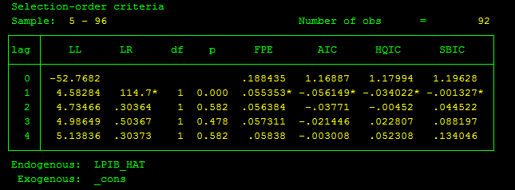
Source : Etabli par les auteurs sous STATA 15.0

Figure A2 : Ordre optimal du test de stationnarité de POP_ACT (UEMOA)
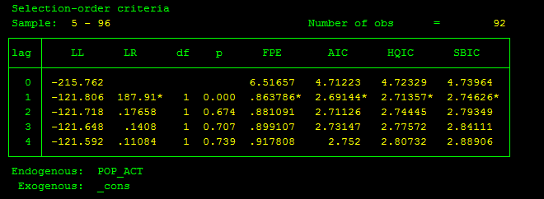
Source : Etabli par les auteurs sous STATA 15.0
Figure A3 : Ordre optimal du test de stationnarité de LIPRIV (UEMOA)
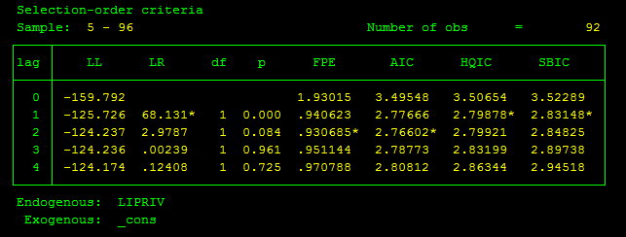
Source : Etabli par les auteurs sous STATA 15.0

Figure A4 : Ordre optimal du test de stationnarité de DLC (UEMOA)
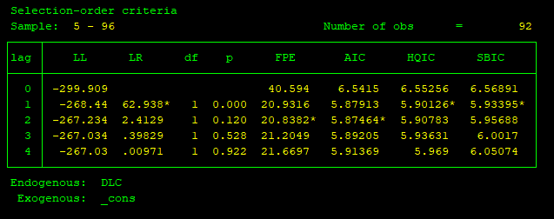
Source : Etabli par les auteurs sous STATA 15.0

Figure A5 : Ordre optimal du test de stationnarité de LDEPUB (UEMOA)
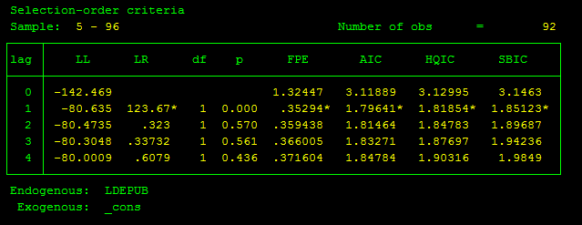
Source : Etabli par les auteurs sous STATA 15.0

Figure A6 : Ordre optimal du test de stationnarité de LDE (UEMOA)
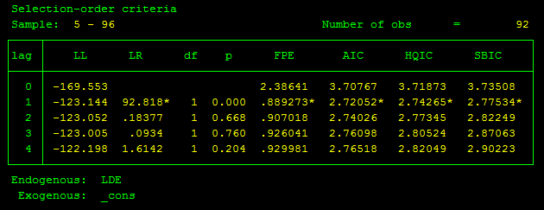
Source : Etabli par les auteurs sous STATA 15.0
Figure A7 : Ordre optimal du test de stationnarité de DO (UEMOA)
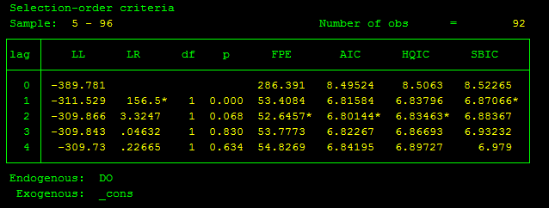
Source : Etabli par les auteurs sous STATA 15.0

Figure A8 : Test de stationnarité de PIB_HAT (UEMOA)
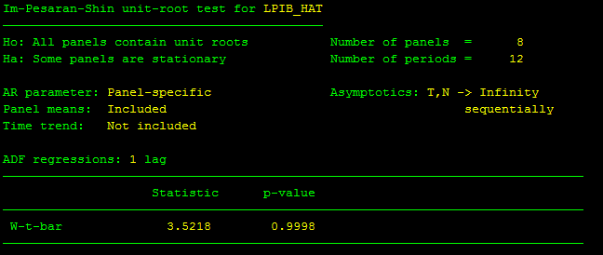
Source : Etabli par les auteurs sous STATA 15.0
Figure A9 : Test de stationnarité de POP_ACT (UEMOA)
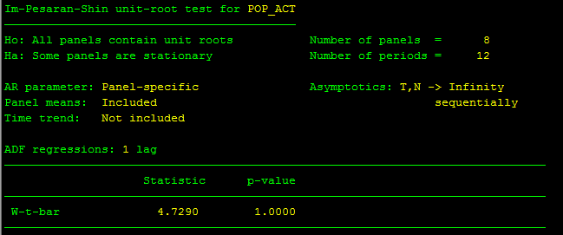
Source : Etabli par les auteurs sous STATA 15.0

Figure A10 : Test de stationnarité de LIPRIV (UEMOA)
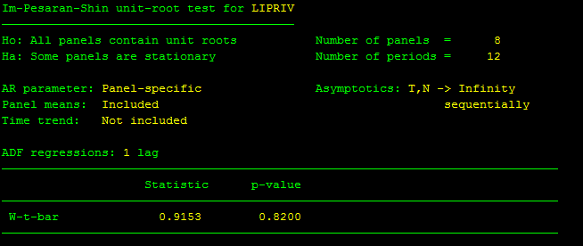
Source : Etabli par les auteurs sous STATA 15.0
Figure A11 : Test de stationnarité de DLC (UEMOA)
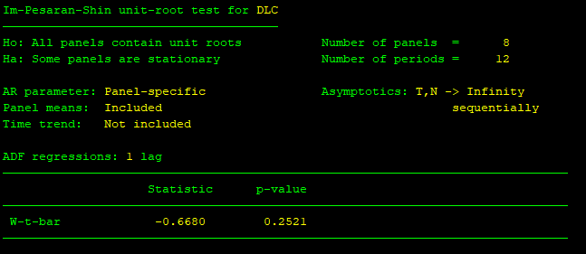
Source : Etabli par les auteurs sous STATA 15.0

Figure A12 : Test de stationnarité de LDEPUB (UEMOA)
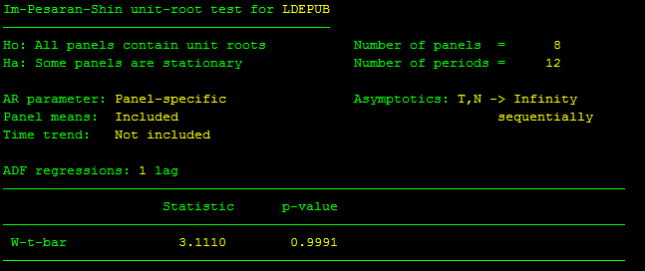
Source : Etabli par les auteurs sous STATA 15.0
Figure A13 : Test de stationnarité de LDE (UEMOA)
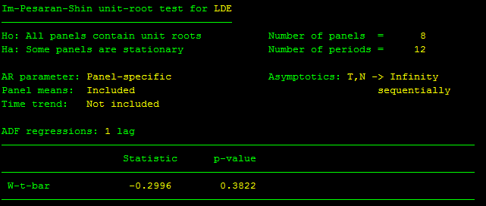
Source : Etabli par les auteurs sous STATA 15.0

Figure A14 : Test de stationnarité de DO (UEMOA)
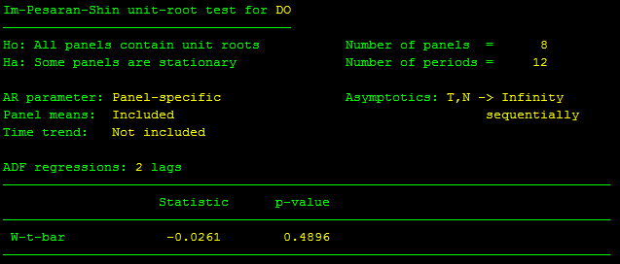
Source : Etabli par les auteurs sous STATA 15.0
Figure A15 : Modèle de régression à effets fixes (UEMOA)
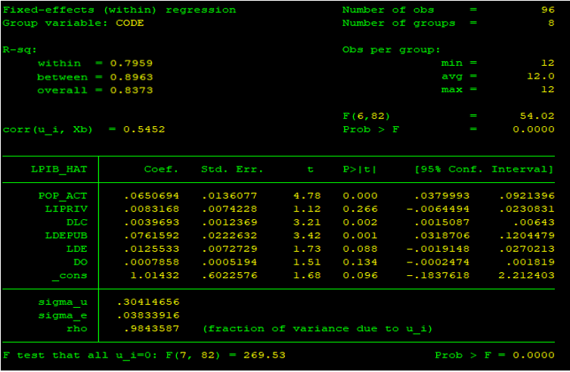
Source : Etabli par les auteurs sous STATA 15.0

Figure A16 : Modèle de régression à effets aléatoires (UEMOA)
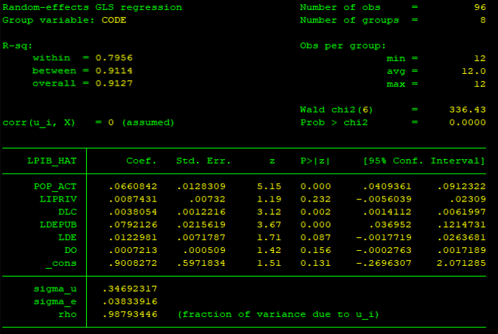
Source : Etabli par les auteurs sous STATA 15.0
Figure A17 : Test de spécification du modèle (UEMOA)
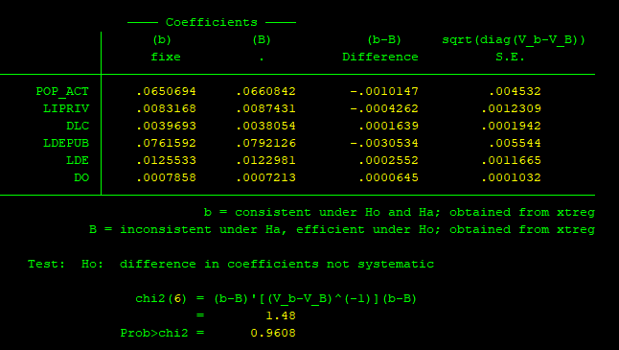
Source : Etabli par les auteurs sous STATA 15.0

Figure A18 : Test de Breusch Pagan pour la validation du modèle à effets aléatoires (UEMOA)
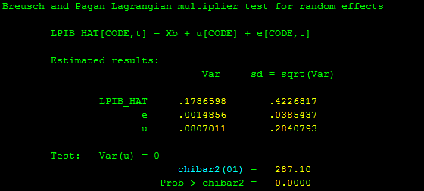
Source : Etabli par les auteurs sous STATA 15.0
Figure A19 : Test de normalité des erreurs (UEMOA)
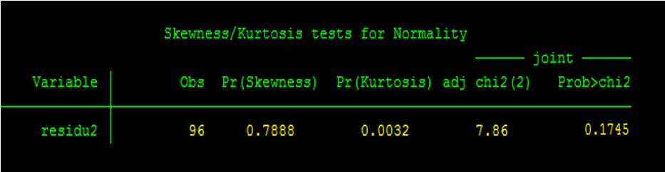
Source : Etabli par les auteurs sous STATA 15.0

Figure A20 : Test d’autocorrélation des erreurs de Wooldridge (UEMOA)
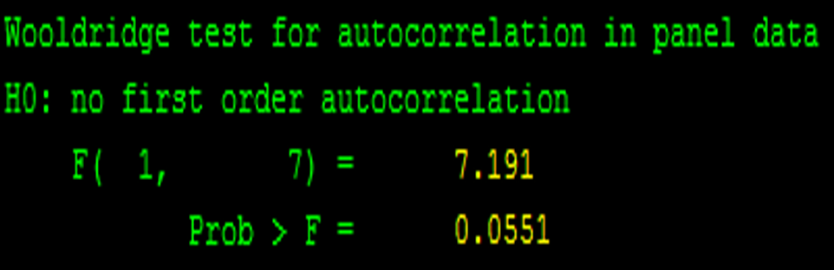
Source : Etabli par les auteurs sous STATA 15.0

Figure A21 : Test d’hétéroscédasticité intra individu de Breusch Pagan (UEMOA)
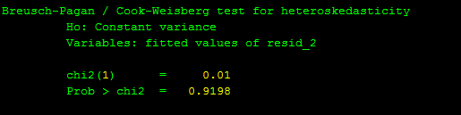
Source : Etabli par les auteurs sous STATA 15.0
Figure A22 : Statistiques descriptives des variables dans l’UEMOA
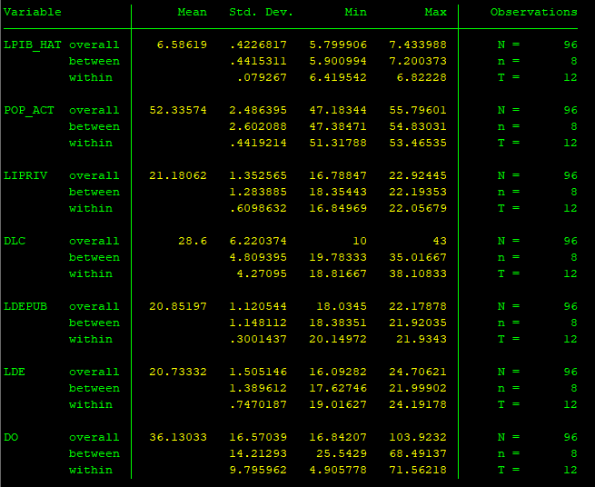
Source : Etabli par les auteurs sous STATA 15.0

Figure A23 : Ordre optimal du test de stationnarité de PIB_HAT (BRICS)
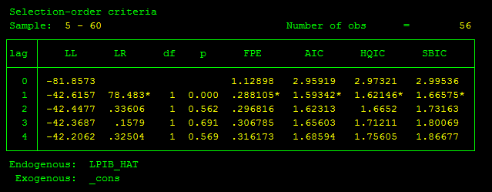
Source : Etabli par les auteurs sous STATA 15.0
Figure A24 : Ordre optimal du test de stationnarité de POP_ACT (BRICS)
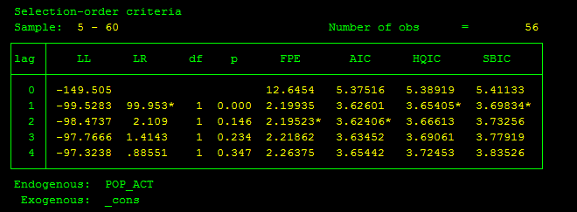
Source : Etabli par les auteurs sous STATA 15.0

Figure A25 : Ordre optimal du test de stationnarité de LIPRIV (BRICS)
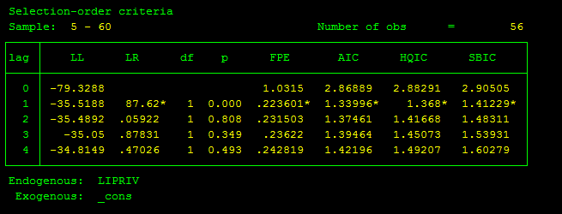
Source : Etabli par les auteurs sous STATA 15.0
Figure A26 : Ordre optimal du test de stationnarité de DLC (BRICS)
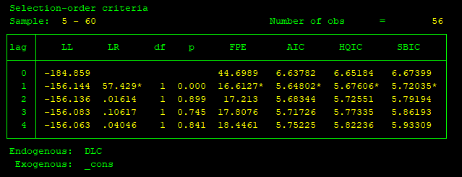
Source : Etabli par les auteurs sous STATA 15.0

Figure A27 : Ordre optimal du test de stationnarité de LDEPUB (BRICS)
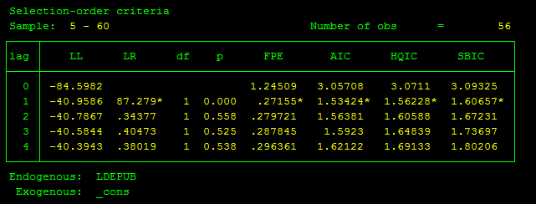
Source : Etabli par les auteurs sous STATA 15.0
Figure A28 : Ordre optimal du test de stationnarité de LDE (BRICS)
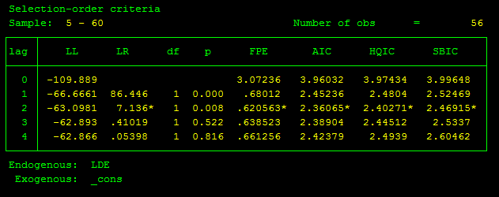
Source : Etabli par les auteurs sous STATA 15.0

Figure A29 : Ordre optimal du test de stationnarité de DO (BRICS)
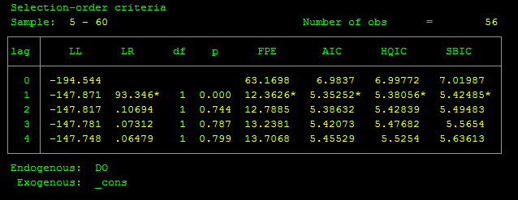
Source : Etabli par les auteurs sous STATA 15.0
Figure A30 : Test de stationnarité de PIB_HAT (BRICS)
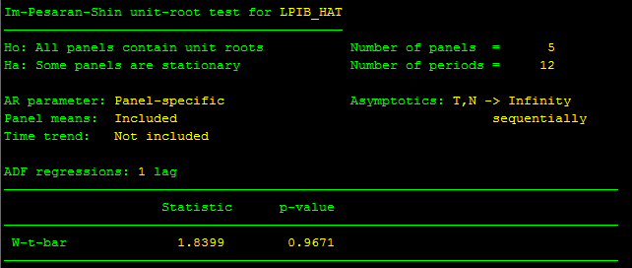
Source : Etabli par les auteurs sous STATA 15.0

Figure A31 : Test de stationnarité de POP_ACT (BRICS)
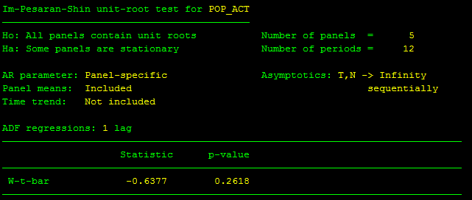
Source : Etabli par les auteurs sous STATA 15.0
Figure A32 : Test de stationnarité de LIPRIV (BRICS)
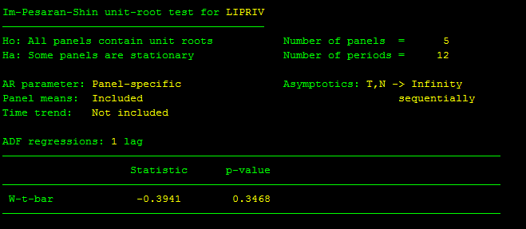
Source : Etabli par les auteurs sous STATA 15.0

Figure A33 : Test de stationnarité de DLC (BRICS)
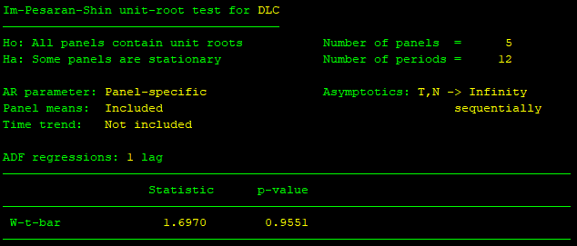
Source : Etabli par les auteurs sous STATA 15.0
Figure A34 : Test de stationnarité de LDEPUB (BRICS)
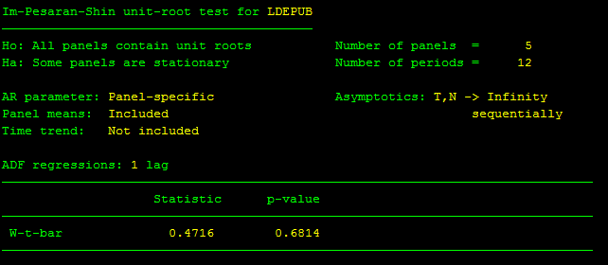
Source : Etabli par les auteurs sous STATA 15.0

Figure A35 : Test de stationnarité de LDE (BRICS)
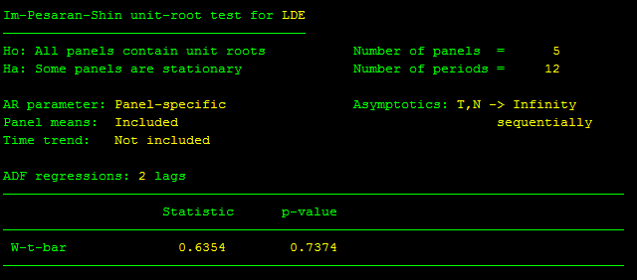
Source : Etabli par les auteurs sous STATA 15.0
Figure A36 : Test de stationnarité de DO (BRICS)
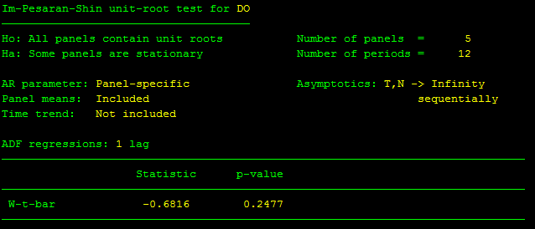
Source : Etabli par les auteurs sous STATA 15.0

Figure A37 : Modèle de régression à effets fixes (BRICS)
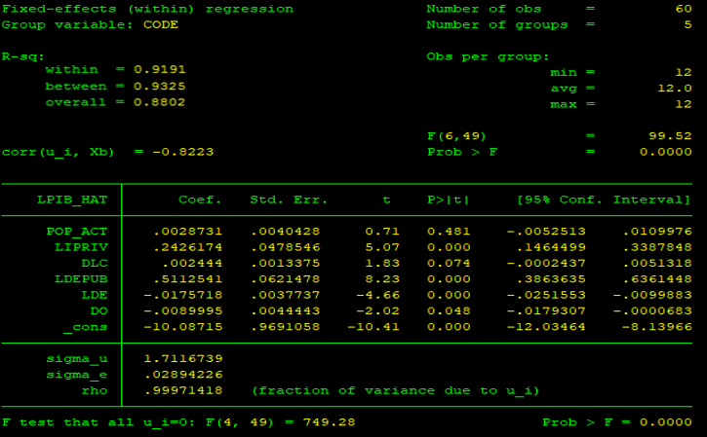
Source : Etabli par les auteurs sous STATA 15.0
Figure A38 : Modèle de régression à effets aléatoires (BRICS)
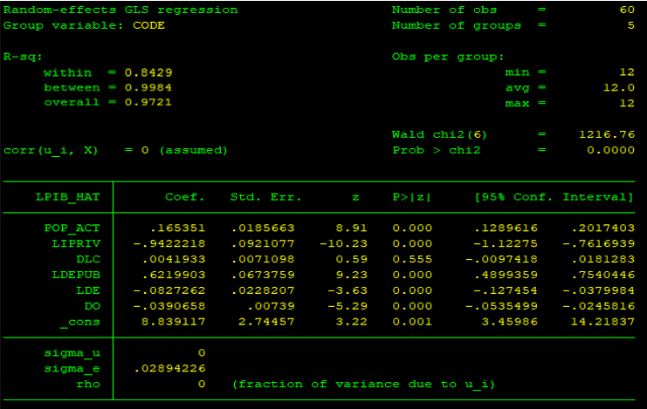
Source : Etabli par les auteurs sous STATA 15.0

Figure A39 : Test de spécification du modèle (BRICS)
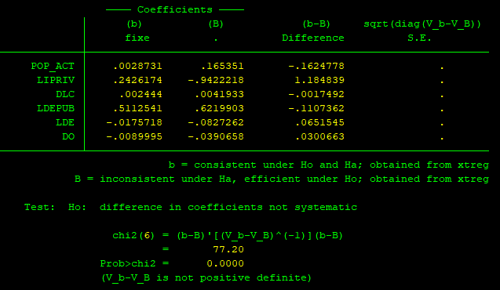
Source : Etabli par les auteurs sous STATA 15.0
Figure A40 : Test de Breusch Pagan pour la validation du modèle à effets fixes (BRICS)
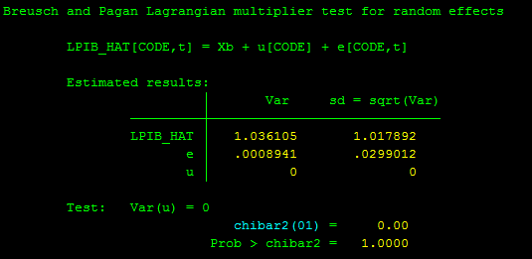
Source : Etabli par les auteurs sous STATA 15.0

Figure A41 : Test de normalité des erreurs (BRICS)
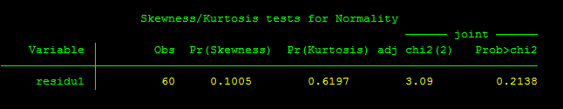
Source : Etabli par les auteurs sous STATA 15.0

Figure A42 : Test d’autocorrélation des erreurs de Wooldridge (BRICS)
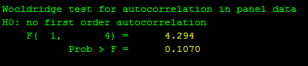
Source : Etabli par les auteurs sous STATA 15.0
Figure A43 : Test d’hétéroscédasticité intra individu de Breusch Pagan (BRICS)
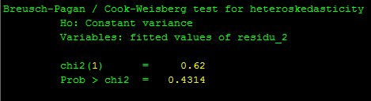
Source : Etabli par les auteurs sous STATA 15.0

Figure A44 : Statistiques descriptives des variables dans les BRICS
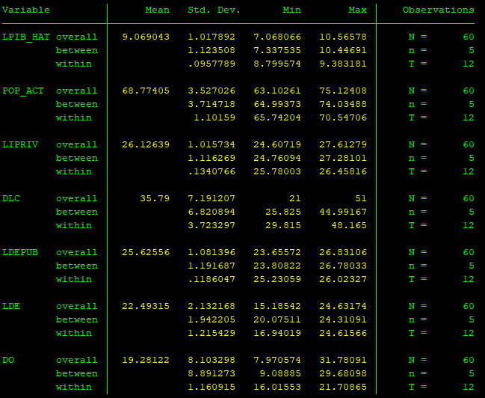
Source : Etabli par les auteurs sous STATA 15.0
Figure A44 : Tests de racine unitaire au niveau des pays de l’UEMOA
UEMOA
 | NIVEAU DIFFERENCE
VARIABLES | IPS |  | IPS |  | Ordre
 | Stat | Prob | Stat | Prob
PIB_HAT | 3,5218 | 0,9998 | -3,8648 | 0,0001 | 1
POP_ACT | 4,7290 | 1,0000 | -1,7379 | 0,0000 | 1
LIPRIV | 0,9153 | 0,8200 | -4,2110 | 0,0000 | 1
DLC | -0,6680 | 0,2521 | -4,0934 | 0,0000 | 1
LDEPUB | 3,1110 | 0,9991 | -6,5898 | 0,0000 | 1
LDE | -0,2996 | 0,3822 | -4,4263 | 0,0000 | 1
DO | -0,0261 | 0,4896 | -3,7766 | 0,0001 | 1
Source : Etabli par les auteurs sous Excel 2019

Figure A45 : Tests de racine unitaire au niveau des pays du BRICS
BRICS
 | NIVEAU DIFFERENCE
VARIABLES | IPS |  | IPS |  | Ordre
 | Stat | Prob | Stat | Prob
PIB_HAT | 1,8399 | 0,9671 | -4,6861 | 0,0000 | 1
POP_ACT | -0,6377 | 0,2618 | -3,1291 | 0,0000 | 1
LIPRIV | -0,3941 | 0,3468 | -2,2938 | 0,0109 | 1
DLC | 1,6970 | 0,9551 | -4,2800 | 0,0000 | 1
LDEPUB | 0,4716 | 0,6814 | -1,7024 | 0,0443 | 1
LDE | 0,6354 | 0,7374 | -6,2457 | 0,0000 | 1
DO | -0,6816 | 0,2477 | -5,1399 | 0,0000 | 1
Source : Etabli par les auteurs sous Excel 2019
Figure A46 : Test de cointégration de Pedroni (UEMOA)
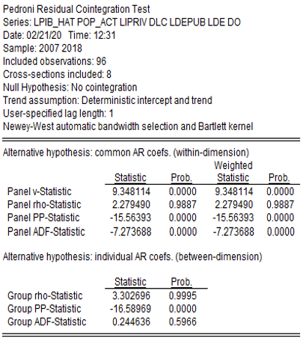
Source : Etabli par les auteurs sous EVIEWS 9.

Figure A47 : Test de cointégration de Kao (UEMOA)
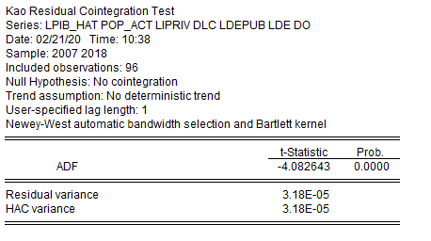
Source : Etabli par les auteurs sous EVIEWS 9.
Figure A48 : Test de cointégration de Pedroni (BRICS)
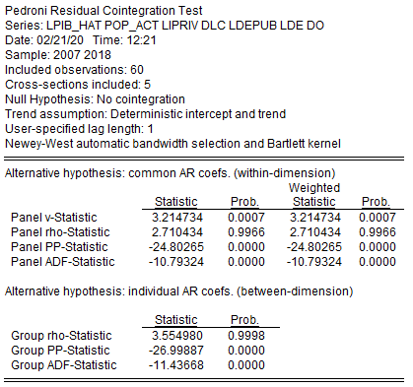
Source : Etabli par les auteurs sous EVIEWS 9.

Figure A49 : Test de cointégration de Kao (BRICS)

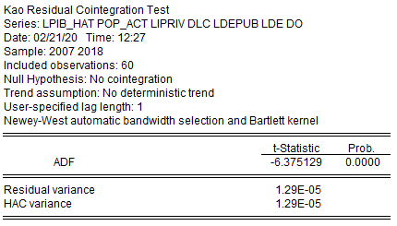
Source : Etabli par les auteurs sous EVIEWS 9.
Figure A 50 : Estimation de la relation de long terme dans les pays de l’UEMOA.
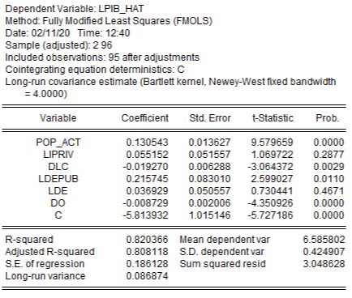
Source : Etabli par les auteurs sous EVIEWS 9.

Figure A51 : Estimation de la relation de long terme dans les pays du BRICS.
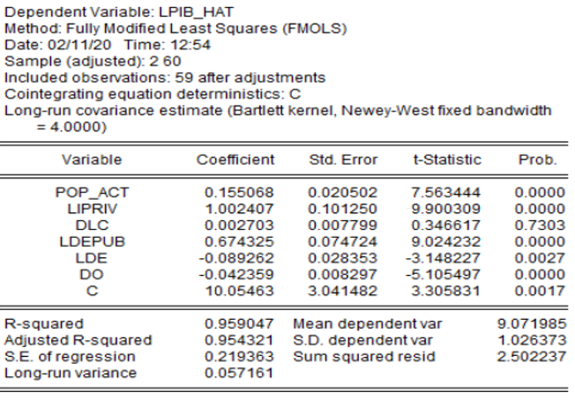
Source : Etabli par les auteurs sous EVIEWS 9.

